**Работа с модулем «Договоры и акты» на портале взаимодействия «АСТ-Альфа» со стороны Исполнителя.**

Оглавление

Работа с договорами субподряда 2

Работа с дополнительным соглашением 11

Список актов 12

Работа с актами замены работ 13

Работа с заявками на аванс 19

Работа с актами КС-2 23

Работа с актами КС-3 36

Работа с простыми актами 39

Форма обратной связи 43

# Работа с договорами

Черновик Договора создает Заказчик. После согласования Договора Заказчиком Исполнителю в разделе сообщения приходит сообщение о его подтверждении. Необходимо проверить в карточке файлы. Контрагенту необходимо ответить на данное сообщение.

Далее подробно рассмотрим общую функциональность документа:

1. основной блок информации о документе: наименование, ссылка на его страницу редактирования в панели администрирования, статус документа, основные числовые характеристики;
2. кнопка «Создать» для создания связанных документов с их выпадающим списком;
3. кнопка «Печатные формы» с их выпадающим списком;
4. список согласующих (если документ проходил согласование), с указанием номера итерации согласования и ссылкой на историю решений по документу и блок принятия решения по документу (выводится для пользователя с активной задачей согласования данного документа);
5. блок с виджетами управления файлами и пр.;
6. блок с полями документа с возможностью свернуть и развернуть неосновные поля;
7. основная рабочая часть документа.

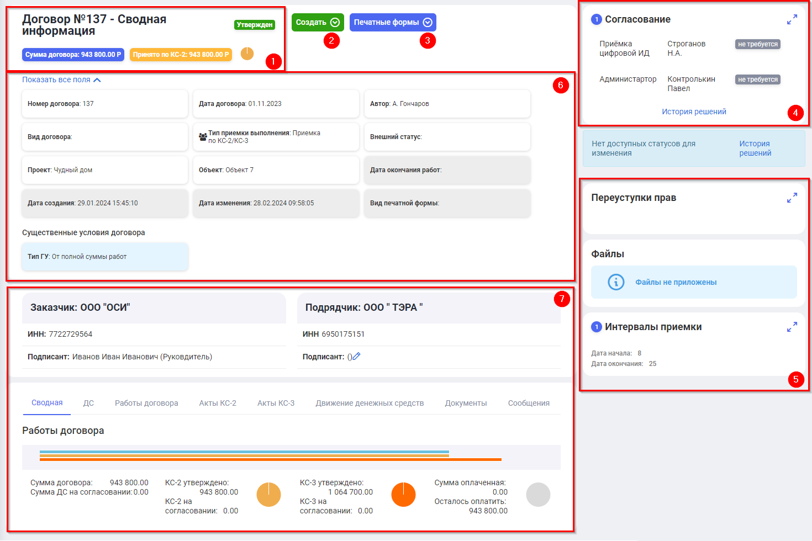

Работа со списком договоров

На странице отображается список договоров с контрагентом.

На странице пользователь:

осуществляет поиск /фильтрацию договоров по параметрам;

* осуществляет сортировку списка договоров по параметрам;
* может посмотреть завершенные договоры;
* переходит на страницу договора Исполнителя;
* видит по договору акты по выполнению от текущего периода (отображаются ссылки на акты из текущего и\или предыдущего периодов, при этом акты предыдущих периодов отображаются бледным цветом статуса);
* может кнопкой показать акты предыдущего периода.

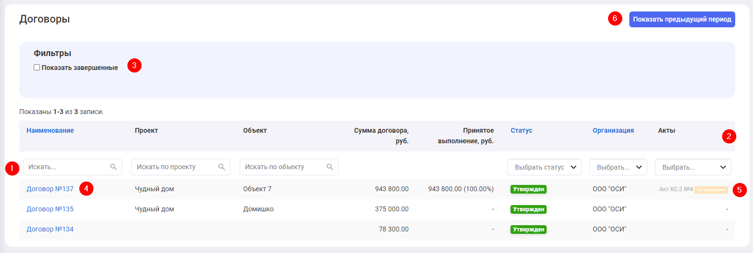

Страница договора

На данной странице Исполнитель осуществляет работу с договором, контроль состояния выполнения работ и проведения взаиморасчетов по договору, просматривает набор основных документов, связанных с договором, а также получает ссылки на доступ к их страницам.

Исполнитель может редактировать поля договора, имеющие отношение к Исполнителю, справа от которых есть значок , которые используются на печатных формах договора: ФИО директора Исполнителя; Должность директора Исполнителя.

На странице есть возможность:

1. просмотреть список согласующих (если документ проходил согласование);
2. меню «Создать» для создания связанных документов с их выпадающим списком;
3. меню «Печатные формы» с их выпадающим списком;
4. в правом блоке загружать файлы (при наличии таких прав) и просматривать виджеты:

* переуступка прав;
* интервалы приемки актов КС-2 (в какие периоды у Исполнителя будет возможность отправлять на согласование акты КС‑2);
* отображать ссылки на другие документы.

1. редактировать значения в блоке с полями договора;
2. просматривать информацию о сторонах договора;
3. работать со ссылками на табличные части со связанными документами и с сообщениями.

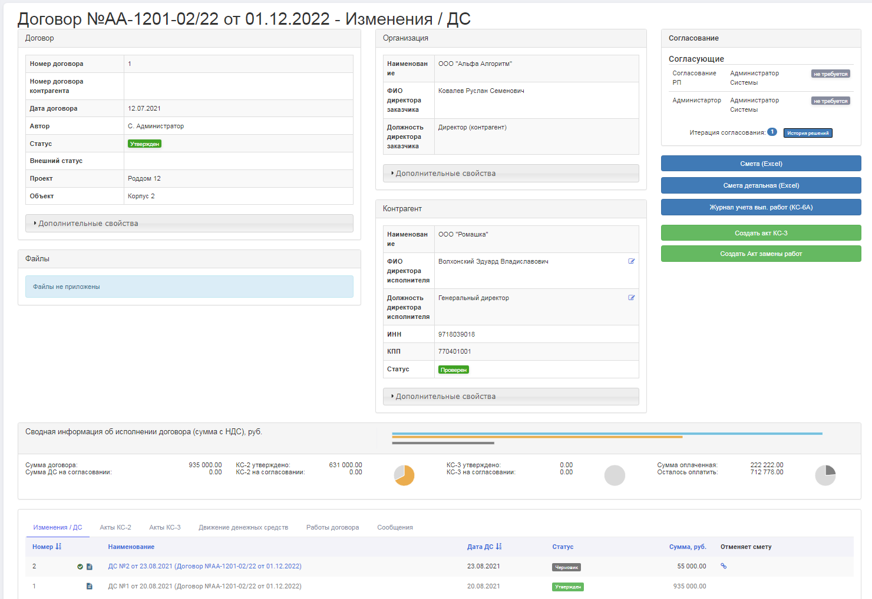

В договоре с типом приемки выполнения «По простому акту» не выводятся:

* вкладки «Акты замены работ»; «АНПТ»; «Акты КС-2»; «Акты КС-3», «Работы договора»;
* кнопки: «Создать АЗР», «Создать акт КС-2», «Создать акт КС-3»;
* блок «Интервалы приемки».

Вкладка «Сводная»

На вкладке «Сводная» отображается обобщенная информация по договору.

При указании по договору смешанного типа приемки выполнения, будет отображаться две таблицы – каждая по своим актам.

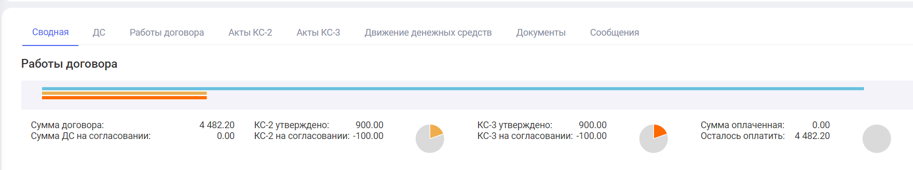

Вкладка «Работы договора»

В договоре с типами приемки выполнения «По актам КС-2» или «По актам КС-2 и по простым актам» отображается вкладка «Работы договора» с набором работ договора, и их иерархией из объектной сметы.

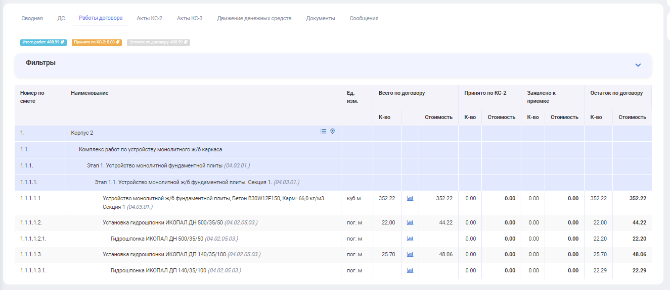

Если элемент иерархии связан с видом работ, то он обозначается значком «». Иерархия, названия работ и единицы измерения берутся из объектной сметы.

Позиции, по которым не рассчитывается гарантийное удержание, отмечены значком .

Колонки «Стоимость» рассчитываются как «Кол-во», умноженное на сумму единичных расценок, и округленное до двух знаков.

В столбцах «Принято по КС-2» выводятся данные по работам изо всех актов КС-2 в статусе «Утвержден».

В столбцах «Остаток по договору» выводится разница между договором и «Принято по КС-2».

* *Если в смете более одного объекта, выводится фильтр по объектам. В нем также отображается количество активных позиций сметы по каждому объекту.*
* *С целью компенсации округлений при приведении к выполнению, если количество по договору = выполнению, то стоимость по договору берется по стоимости выполнения.*

Вкладка «Товары и услуги»

В договоре с типами приемки выполнения «По простым актам» или «По актам КС-2 и по простым актам» отображается вкладка «Товары и услуги» с простым набором позиций.

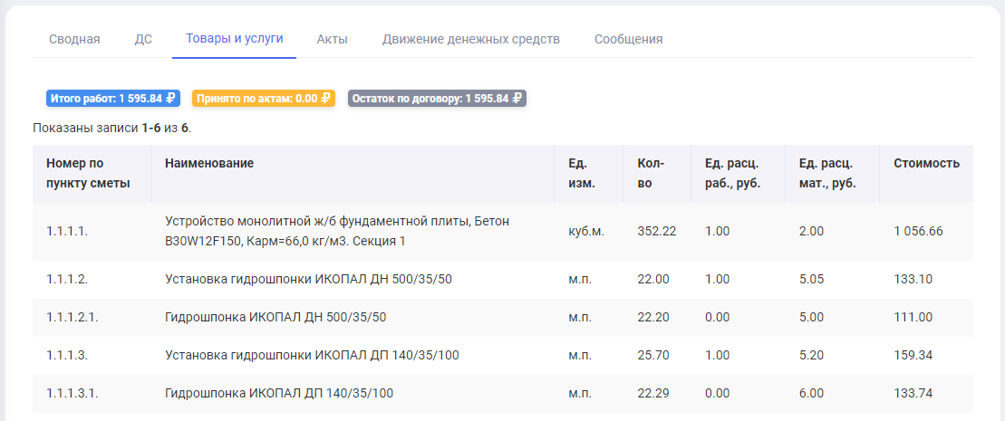

Вкладка ДС

На вкладке «ДС» («Сметы») отображается список ДС, связанных с договором.

Неактивные (отмененные) ДС отображаются серым шрифтом. Актуальные ДС отмечены значком .

Значком  отмечены «отдельные» ДС, по работам которых формируются отдельные акты КС-2.

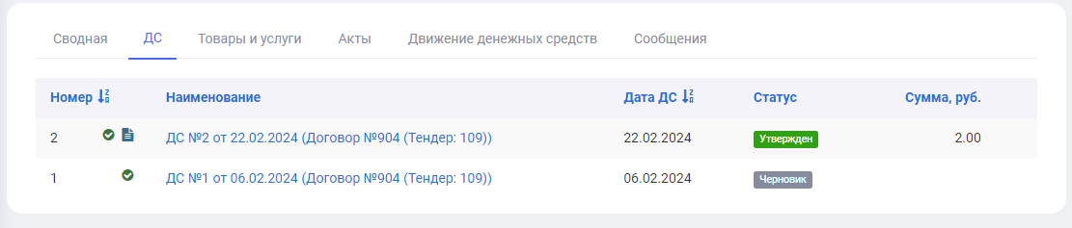

Если по ДС указан вид ДС, у которого есть своя иконка, то она будет отображаться справа от номера ДС со всплывающей подсказкой, в которой отобразится наименование вида ДС.

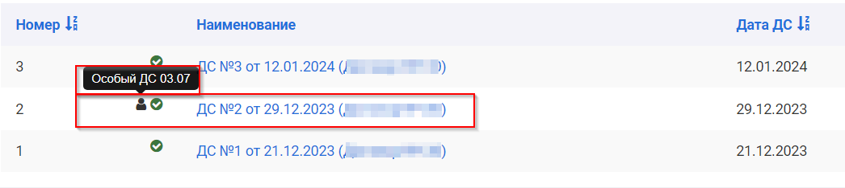

Вкладка «Акты замены работ»

На вкладке «Акты замены работ» отображается список актов замены работ, связанных с договором.

Наименование акта смены работ является гиперссылкой на его страницу.

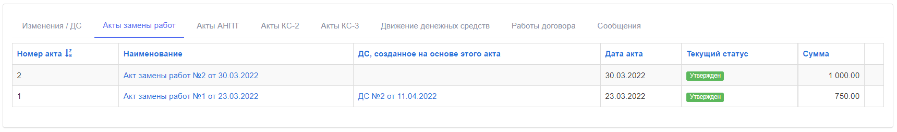

Вкладка «Акты КС-2»

На вкладке «Акты КС-2» отображается список актов КС-2, связанных с договоров.

Наименование акта КС-2 является гиперссылкой на его страницу.

Значком  отмечены архивные акты, которые загружены из систем Заказчика. Они не включаются в акты КС-3 и их сумма учитывается в разделе статистики «КС-3 утверждено» самостоятельно.

Значком  рядом со статусом отмечены акты, по которым были ручные корректировки значений Заказчиком.

Значком  отмечаются акты КС-2, которые созданы из отдельного ДС.

Значком  отмечаются сторнирующие акты КС-2.

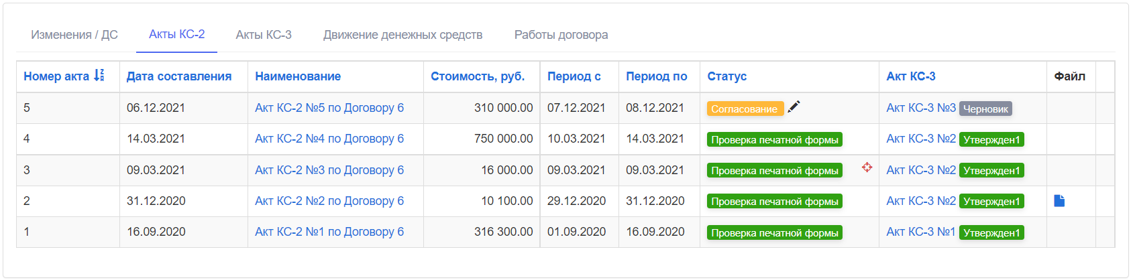

Вкладка «Акты КС-3»

На вкладке «Акты КС-3» отображается список актов КС-3, связанных с договором.

Наименование акта является гиперссылкой на его страницу.

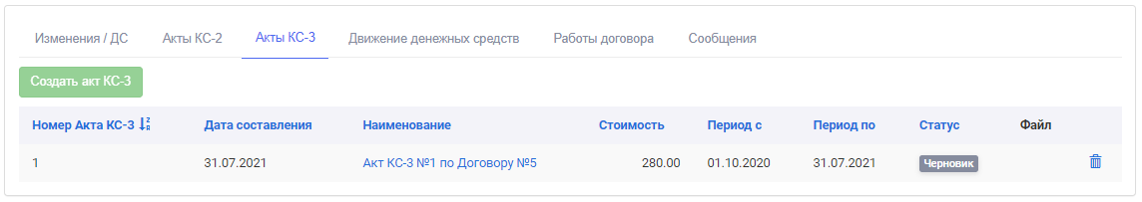

Вкладка «Акты»

На вкладке «Акты» отображается список простых актов, связанных с договоров.

Вкладка отображается по договорах с типами приемки выполнения «По простым актам» или «По актам КС-2 и простым актам», в табличной части которой отображаются колонки.

Наименование акта является гиперссылкой на его страницу.

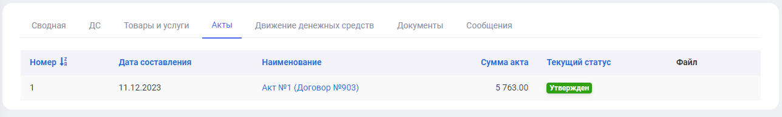

Вкладка «Заявки на аванс»

На вкладке «Заявки на аванс» отображаются все созданные заявки в рамках текущего договора, с возможностью удаления в статусе действия «Черновик».

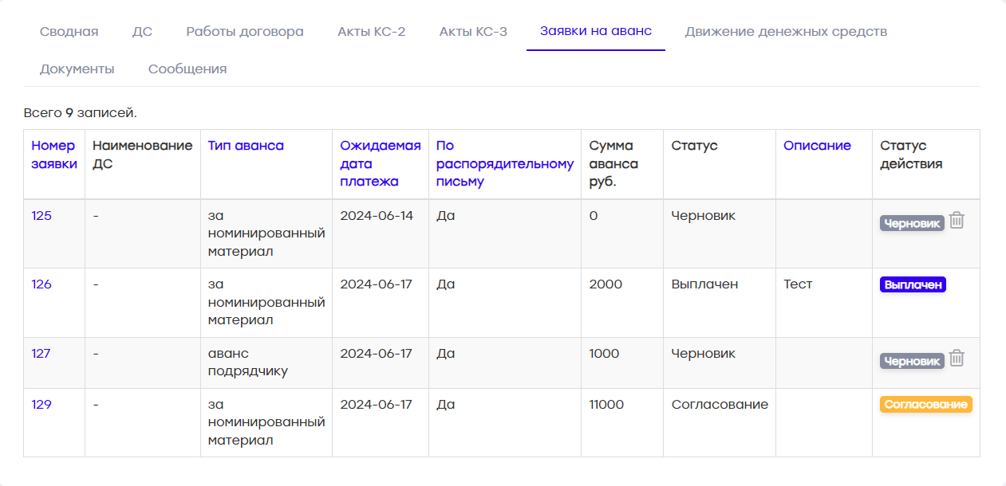

Вкладка «Движение денежных средств»

На вкладке «Движение денежных средств» отображаются данные по движению денежных средств по текущему договору с целью обеспечения Исполнителя и Заказчика единой информацией о взаиморасчетах в рамках договора, загруженные из ИС Заказчика.

Если в документе о движении денежных средств заполнен признак гарантийного удержания, то подытоги по движению денежных средств значение в разбивке по основной части / ГУ.

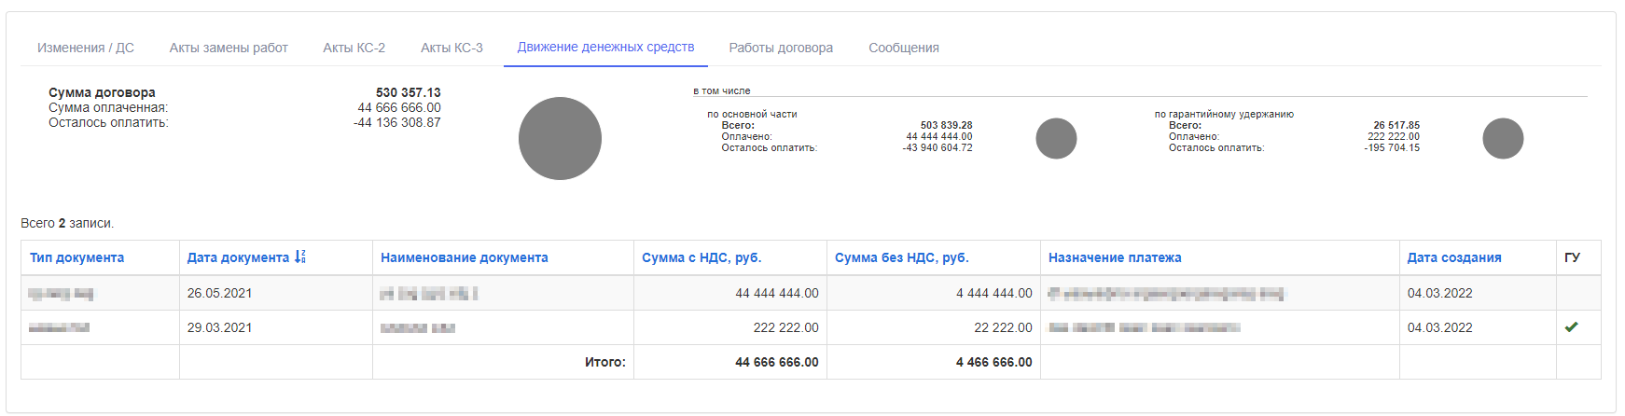

Вкладка «Документы»

На вкладке «Документы» отображается перечень проектной документации, в том числе гарантийные письма.

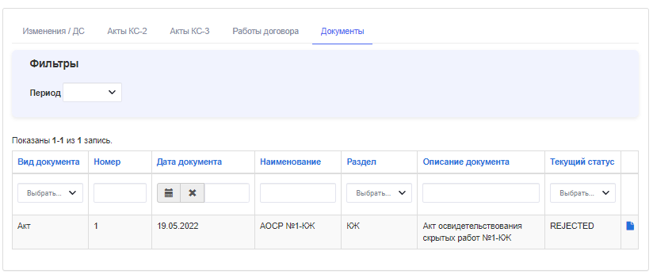

* *Вкладка отображается в случае, если хотя бы присутствует один документ, связанный с договором.*

На вкладке отображаются все документы, связанные с договором.

Документы можно отфильтровать по виду, разделу и по периоду (месяц берется от даты документа). Осуществлен поиск документов по номеру, наименованию и описанию. Также можно удалить документ с помощью кнопки «Удалить».

Вкладка «Сообщения»

На вкладке «Сообщения» осуществляется взаимодействие (коммуникация) заказчика с контрагентом.

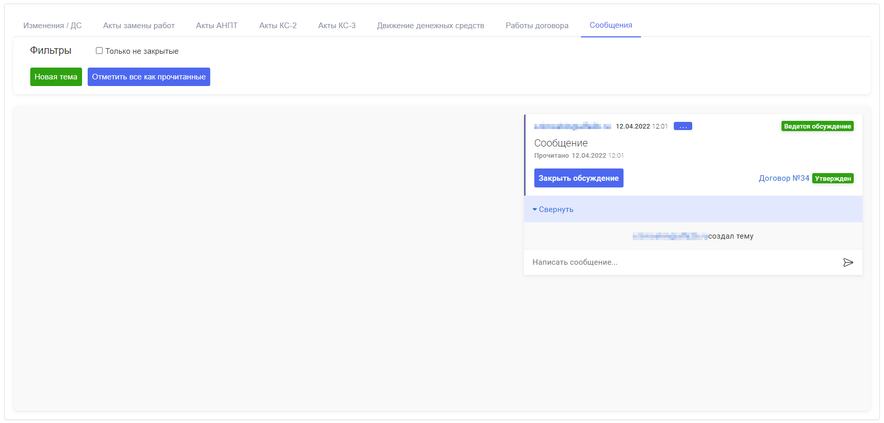

1. Обе стороны (Контрагент и Заказчик) могут создавать темы и общаться в рамках созданных тем. При создании можно выбрать опцию – требует тема подтверждения закрытия или нет.
2. Фильтр «Только не закрытые» оставит только незавершенные обсуждения.
3. Обе стороны могут писать сообщения в рамках созданных тем.
4. Сторона, к которой обращена тема, может сообщить о выполнении обращения (темы) нажатием кнопки «Подтвердить выполнение». Либо сразу закрыть тему, если подтверждения закрытия не требуется.
5. Инициатор темы может подтвердить ее выполнение (кнопка «Закрыть обсуждение») или вернуть на доработку (кнопка «Возобновить обсуждение»).
6. Кнопка «Отметить все как прочитанные» проставит отметку прочтения для текущего пользователя по всем сообщениям с данным контрагентом.
7. Сообщения в закрытых темах автоматически сворачиваются, но их можно развернуть и просмотреть. Если внутри свернутой темы есть непрочитанные сообщения, они будут отмечены бейджиком с количеством таких сообщений.

Вкладка «Документы»

Во вкладке «Документы» отображается табличная часть с перечнем проектной документации (гарантийные письма).

Имеется возможность вручную создавать документ, с помощью кнопки «Создать документ» (доступно только в статусе действия «Черновик» договора).

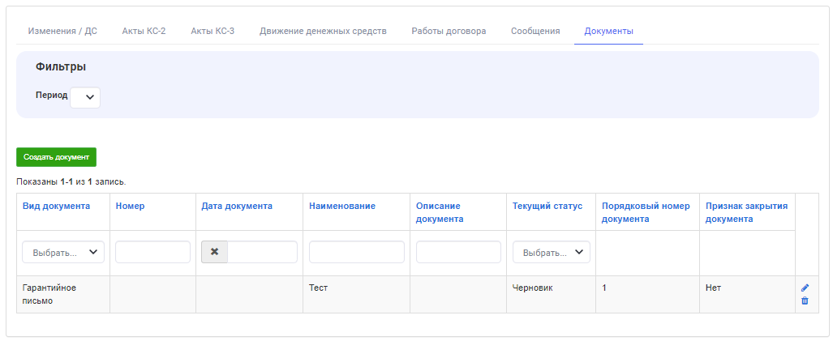

* *Документы выводятся с группировкой по видам и по периоду, попадающий в даты акта (с/по).*

Документы можно отфильтровать по виду, разделу и по периоду (месяц берется от даты документа). Осуществляется поиск документов по номеру, наименованию и описанию.

Смена стороны (переуступка)

В договоре имеется виджет «Переуступить права», в котором отображаются существующие документы по переуступке прав по данному договору.

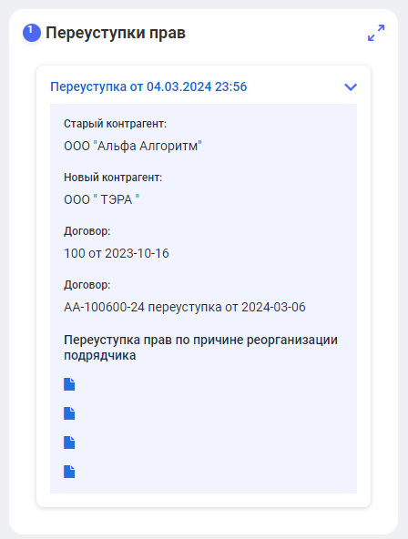

# Работа с дополнительным соглашением

ДС позволяет внести изменения в позиции договора и в его существенные условия.

В ряде случаев ДС после утверждения может создавать сторнирующий акт КС-2.

Дополнительные соглашения могут быть обычными (сформированными по смете договора) или «отдельными» (содержащими свою смету, приемка по которым будет происходить отдельными актами – по каждой отдельной смете свой акт). Позиции смет «отдельных» ДС также отображаются в работах договора, но формально они разделены.

Также ДС могут содержать работы или могут быть «простыми» (без работ). В таких ДС не будет табличной части с позициями.

Страница просмотра дополнительного соглашения

На странице ДС помимо основной информации и табличных частей с позициями ДС выводится блок «Акты», в котором пользователь видит набор актов КС-2 и простых актов, связанных с данным ДС, и переходит по гиперссылке на страницу просмотра акта КС-2 или простого акта.

Кнопки «Создать акт КС-2» и «Создать простой акт» активны для актуальных отдельных смет в зависимости от типа приемки выполнения и при нажатии создают новый акт КС-2 или простой акт если по данной смете нет другого неутвержденного акта или неутвержденного ДС с позициями.

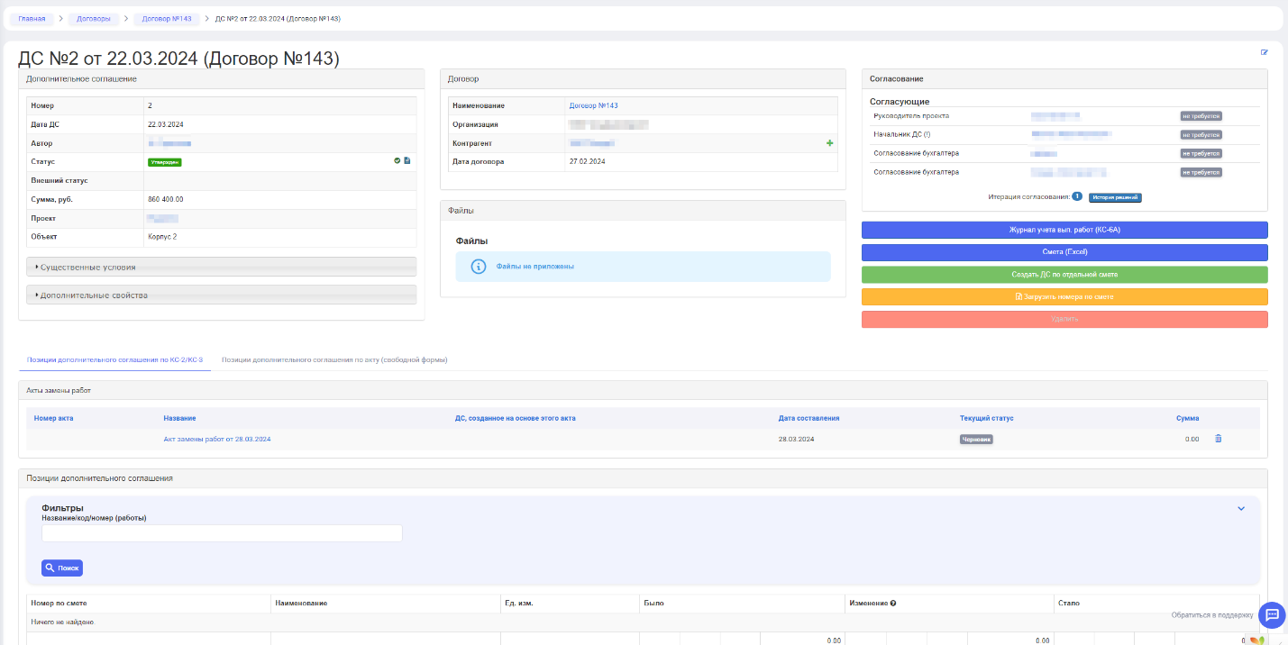

Вкладка «Работы договора»

В табличной части «Работы договора» отображаются позиции ДС для приемки по актам КС-2.

Строки, добавленные данной сметой, выделены на странице значком  
«». Строки, заблокированные данной сметой, выделены значком «».

В столбцах «Было» отображаются данные по договору на момент создания сметы.

В столбцах «Изменение» отображаются изменения по числовым свойствам каждой из работ (Количество, Единичная расценка по материалам, Единичная расценка по работам). Если изменение отрицательное, оно отображается со знаком «минус».

В столбце «Стало» отображается сумма значений «Было» + «Изменение».

Наличие значка  «сторно» говорит о том, что по данной позиции будет создана корректировка в сторнирующем акте КС-2, который будет автоматически создан после утверждения данного ДС.

Изменения по позициям, внесенные в ДС, будут подсвечены рамкой: если изменение отрицательное, оно будет выделяться оранжевой рамкой, а положительное – зеленой.

Вкладка «Товары и услуги»

В табличной части «Товары и услуги» отображаются позиции ДС для приемки по простым актам.

По каждой позиции отображается значение «Было» договора, дается возможность ввести изменение значения количества и отображается автоматически рассчитываемое значение «Стало» (как «Было» + «Изменение»).

Также отображается «Изменение стоимости», рассчитываемое как стоимость «Стало» минус стоимость «Было». Стоимость рассчитывается как количество, умноженное на сумму единичных расценок, после чего результат округляется до сотых.

Изменения по стоимости позиций будут подсвечены рамкой: если изменение отрицательное, оно будет выделяться оранжевой рамкой, а положительное – зеленой.

# Список актов

В пункте меню «Акты отображаются бейджики:

* «серый»: акты, созданные пользователем, находящиеся в статусе «Черновик»;
* «оранжевый»: акты, по которым у пользователя есть активная задача по согласованию.

На странице отображается список актов.

В список попадают:

акты замены работ, КС-2, КС-3, простые акты в статусе «Черновик»;

акты замены работ, КС-2, КС-3, простые акты, по которым у пользователя есть активная задача по согласованию.

В табличной части отображается также статус акта, который находится в работе у Исполнителя и ссылка на страницу акта. Пользователь может перейти на страницу акта для принятия решения. Справа отображается бейджик с количеством итераций согласования акта КС-2.

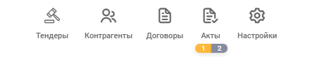

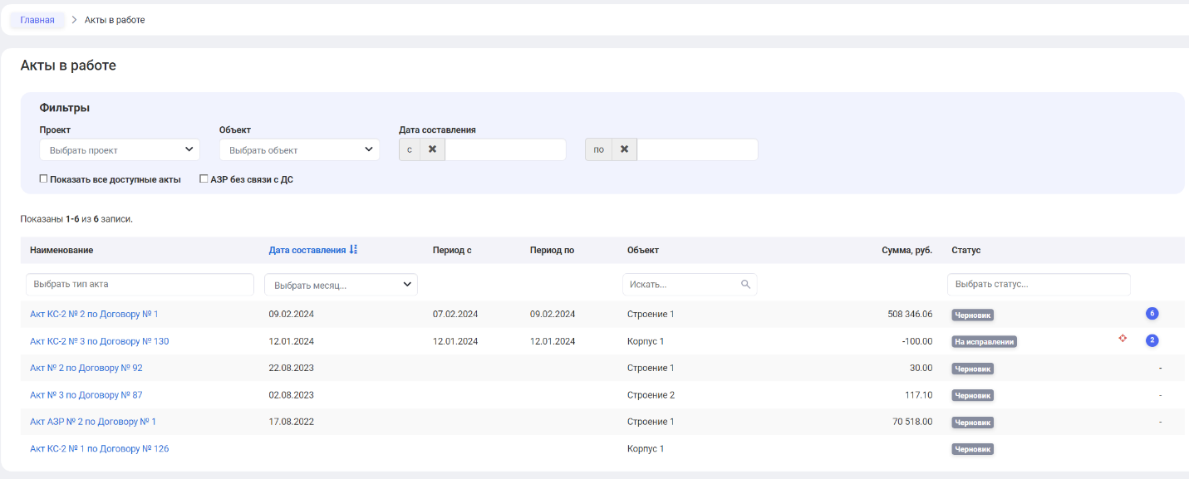

# Работа с актами замены работ

Акт замены работ создается Исполнителем или Заказчиком, проходит согласование, после чего Заказчик может создать из него черновик ДС.

Создание акта замены работ Исполнителем

АЗР по договору создаются со страницы договора. При этом в нем автоматически проставляется ссылка на последнее утвержденное ДС (не «отдельное») в поле «Исходное ДС для акта». Смета акта при этом берется из позиций договора, исключая позиции отдельных ДС.

АЗР по «отдельным» ДС создаются со страницы актуального «отдельного» ДС. При этом в нём автоматически проставляется ссылка это ДС в поле «Исходное ДС для акта». Смета акта при этом берется из данного ДС.

Ограничения по созданию АЗР (и переводу в черновик):

Для отдельного ДС, запрещено создание АЗР, если:

* ДС не актуальное;
* есть другой АЗР в неутвержденном и не архивном статусе, связанный с этим ДС через «Исходное ДС для акта»;

Для договора, запрещено создание АЗР, если:

* нет работ договора, не связанных с отдельными ДС;
* есть АЗР в неутвержденном и не архивном статусе, у которых «Исходное ДС для акта» пусто или ссылается на ДС без признака «Отдельное»;
* есть АЗР в утвержденном статусе, у которых «Исходное ДС для акта» пусто или ссылается на ДС без признака «Отдельное», а «ДС, созданное на основе этого акта» не пусто, и который указывает на ДС в неутвержденном статусе;
* есть неутвержденное не отдельное ДС (с работами);

Запрещено переводить в статус «Черновик» АЗР, у которого «Исходное ДС для акта» пусто или ссылается на не отдельное ДС в следующих случаях:

* если есть другой АЗР в неутвержденном и не архивном статусе, у которого «Исходное ДС для акта» пусто или ссылается на ДС без признака «Отдельное»;
* если есть АЗР в утвержденном статусе, у которых «Исходное ДС для акта» пусто или ссылается на ДС без признака «Отдельное», а «ДС, созданное на основе этого акта» не пусто, и который указывает на ДС в неутвержденном статусе;
* есть неутвержденное не отдельное ДС (с работами);

Запрещено переводить в статус «Черновик» АЗР, у которого в поле «Исходное ДС для акта» — ссылка на отдельное неактуальное ДС.

Страница АЗР Исполнителя

На странице отображаются:

1. блок полей акта;
2. блок полей договора;
3. блок согласования;
4. блок файлов, приложенных к АЗР;
5. кнопки формирования преднастроенных печатных форм и создания ДС;
6. блок управления статусом и задачей согласования.

В блоке «Позиции АЗР» отображается табличная часть со строками акта.

Редактировать позиции сметы можно вручную или с помощью выгрузки в Excel и последующей загрузки.

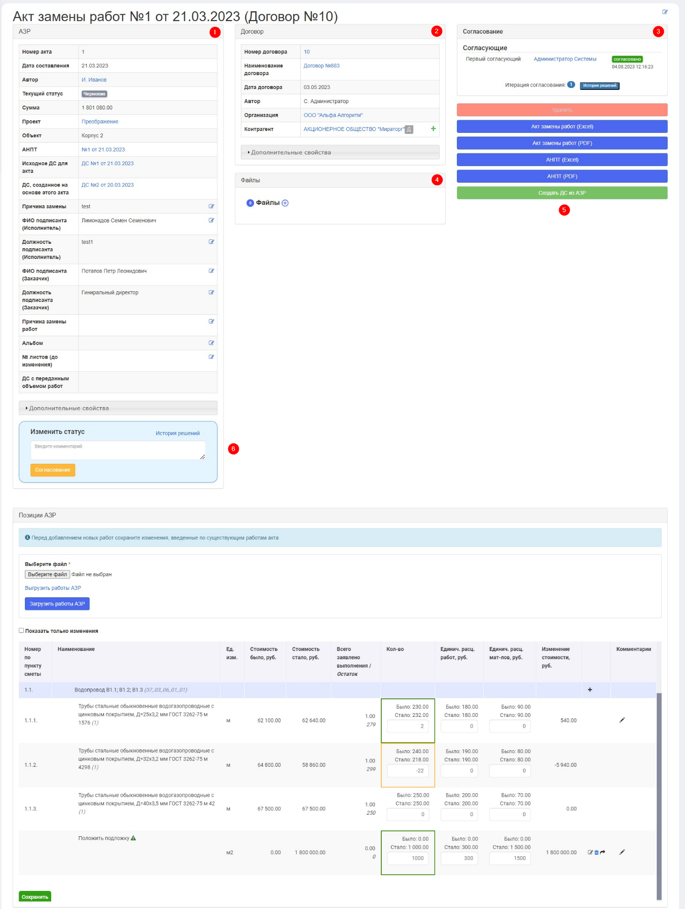

**Редактирование позиций сметы через АЗР вручную**

Редактирование позиций АЗР осуществляется в блоке «Позиции АЗР:

1. фильтр «Показать только изменения» показывает только измененные строки акта;
2. кнопкой «+» можно в категорию вручную добавить новую позицию, чтобы добавить позицию, нужно проставить флаг «Позиция»; также можно добавить материалы в позицию с признаком «Работа с вложенными материалами»;
3. добавленные данным АЗР позиции отмечаются значком ;
4. можно ввести изменение по количеству;
5. изменение по расценкам добавлять через АЗР в коробочной версии портала запрещено;
6. изменения по количеству подсвечены рамкой: если изменение отрицательное, оно будет выделяться оранжевой рамкой, а положительное – зеленой;

по добавленным в этом АЗР строкам также можно:

1. редактировать запись;
2. удалить запись;
3. переместить запись по иерархии;
4. согласующие могут оставить комментарий по измененным позициям.

Строки, добавленные данной сметой, выделены на странице значком  
«». Строки, заблокированные данной сметой, выделены значком «». Исполнитель блокирует работы с помощью кнопки «Заблокировать строки».

Если в АЗР уже было сохранено изменение, обнуляющее кол-во по позиции (и как следствие изменения, обнуляющие расценки), и его изменяют на какое-то другое значение, то при этом автоматически удаляются изменения по расценкам.

В АЗР нельзя менять в существующих работах ничего, кроме количества по позиции.

В добавленных вручную работах нельзя заполнить номер по пункту сметы вручную (он будет впоследствии заполнен автоматически при добавлении в ДС).

Если создается категория, то под ней обязательно должны быть созданы работы.

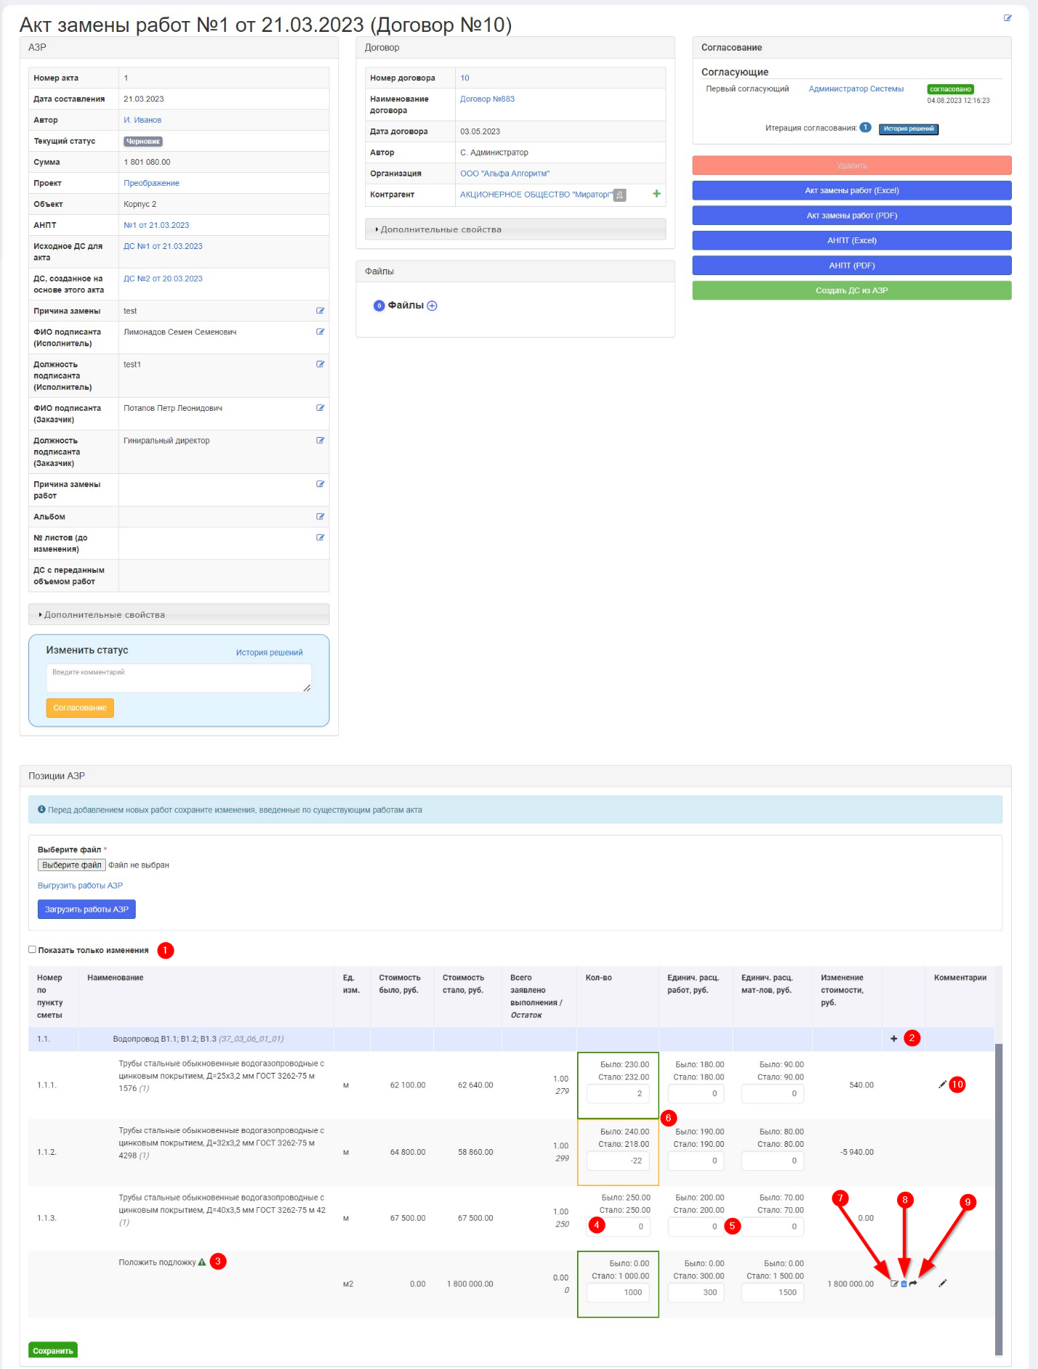

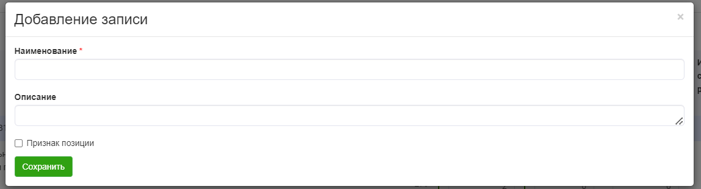

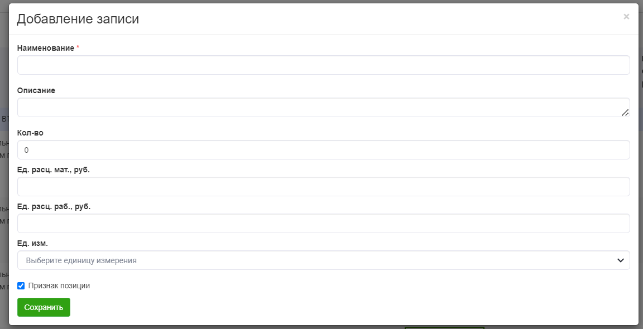

Сохранение акта

Исполнитель может сохранить введенные данные по акту нажатием кнопки «Сохранить» внизу экрана (перейти вниз экрана можно клавишей «End»), либо перевести акт на согласование.

Печатная формы АЗР

Кнопками «Акт замены видов работ» (PDF)» формируется печатная форма акта замены работ.

**Редактирование позиций сметы через АЗР через Excel**

Кнопка «Выгрузить работы АЗР» формирует файл Excel, содержащий текущие позиции АЗР. В данном файле можно:

1. изменить количество в существующей позиции;
2. добавить новые строки (категории и работы), при этом необходимо корректно и последовательно заполнить номер по смете, так как это единственный вариант как в файле Excel можно понять иерархию записей.

При дублировании (копировании и добавлении) строк в файле Excel необходимо:

* отобразить скрытые столбцы справа от табличной части, содержащие идентификаторы строк АЗР;
* скопировать и вставить сроки;
* во вставленных строках очистить значения идентификаторов, чтобы новые записи создались корректно.

Кнопка «Загрузить работы АЗР» загружает обновленный файл с позициями.

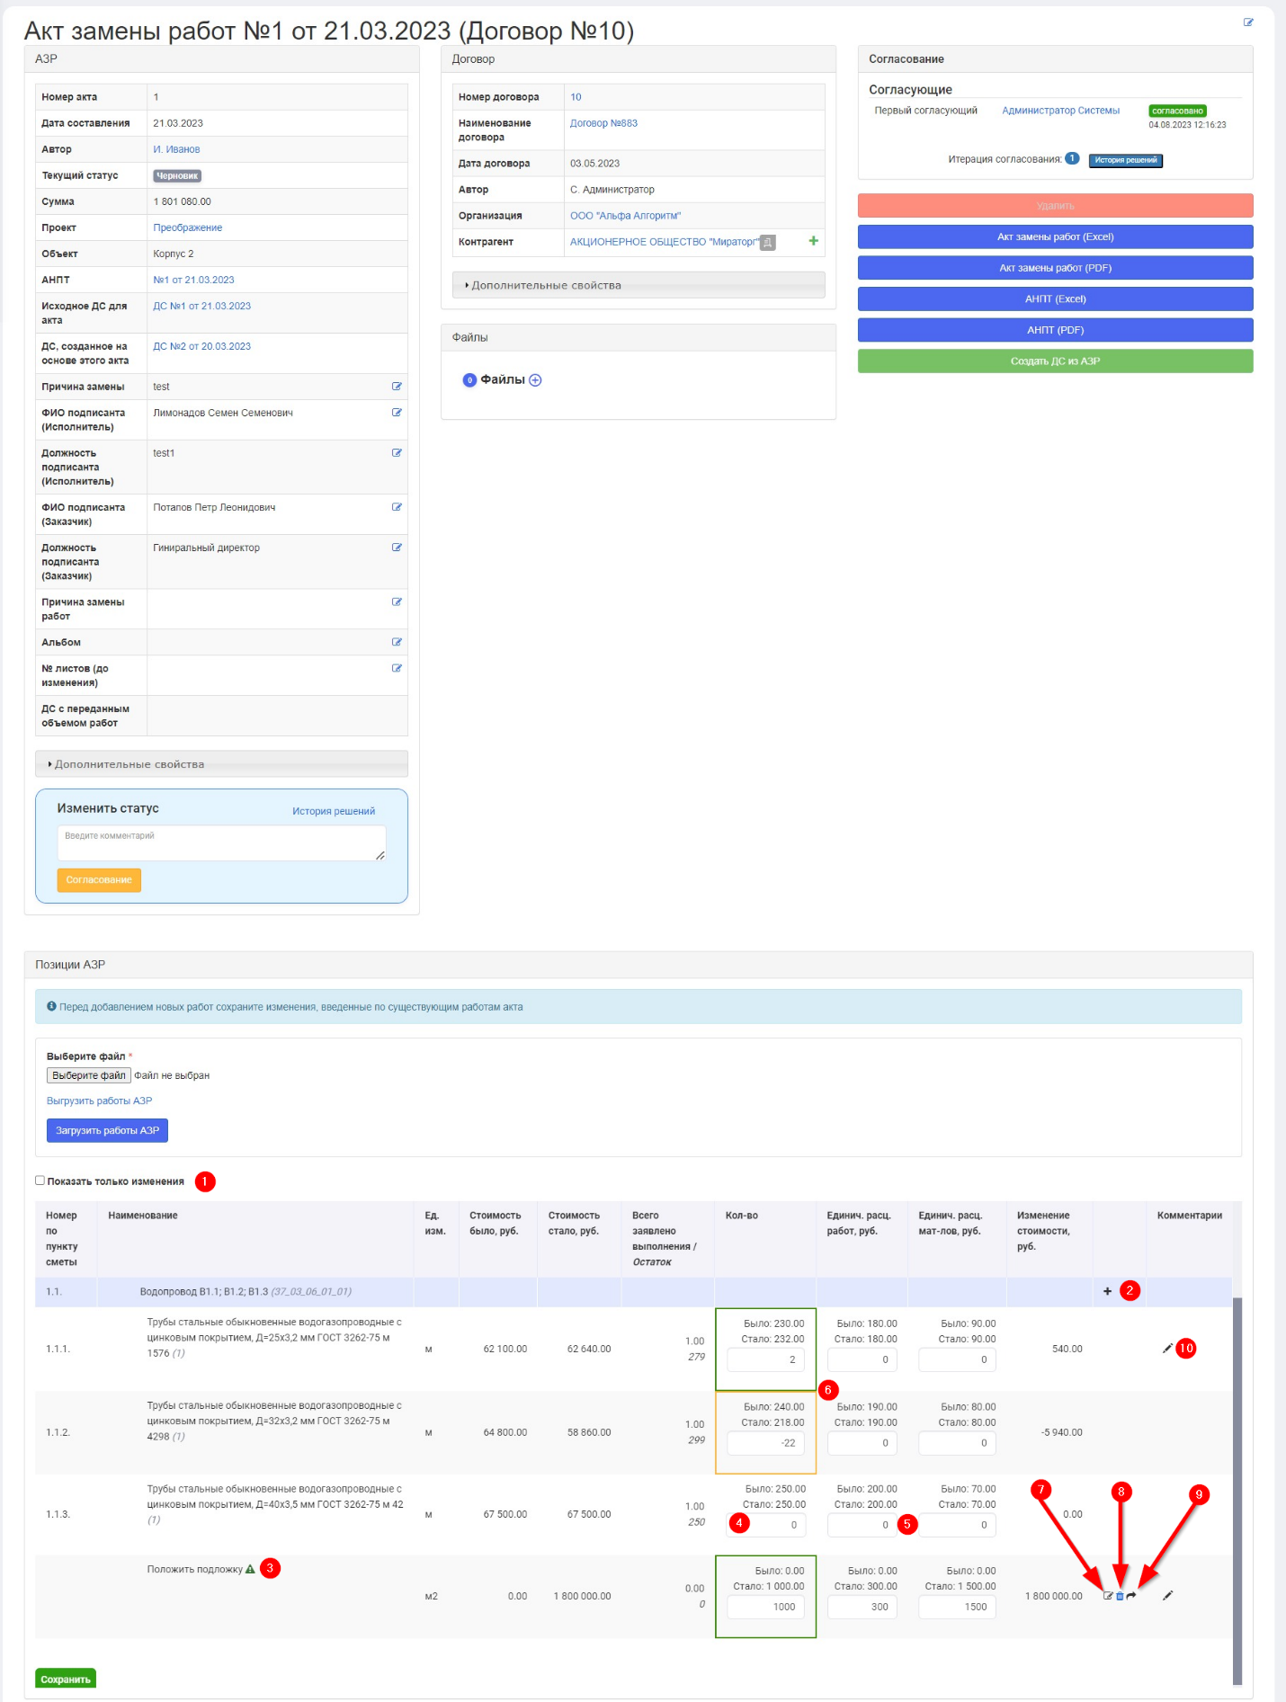

* Нужно понимать, что только конечная позиция в иерархии может быть работой. Если по нумерации под позицией следует вложенная работа, то такая позиция автоматически считается категорией.
* При обнулении объема в существующих позициях АЗР расценки обнуляются автоматически.
* Если уже было сохранено обнуленное кол-во по позициям и его изменяют на какое-то другое значения, то при этом автоматически удаляется изменения стоимости по расценкам.
* Если выгрузить файл, удалить АЗР, создать новый АЗР и загрузить в него старый файл, то такой АЗР придет в негодность и нужно будет его снова пересоздавать.
* Отсутствует возможность перемещения позиций в АЗР договора СП. Данная возможность присутствует только у Заказчика и администратора системы.

Подготовленный файл загружается в АЗР с помощью кнопки «Загрузить работы АЗР».

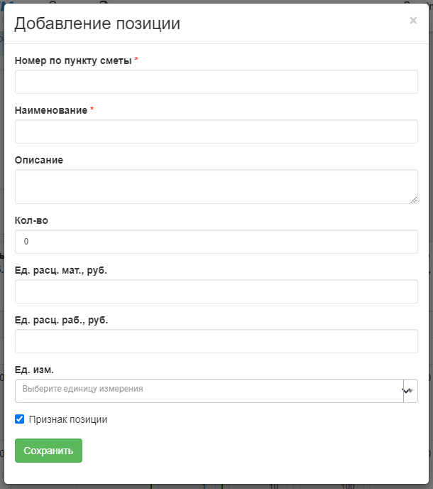

Перевод акта замены работ на согласование

С помощью блока смены статуса акта Исполнитель может отправить акт на согласование (или на повторное согласование).

*При отправке акта на согласование акт автоматически сохраняется.*

После отправки акта замены работ на согласование, страница акта переходит в режим просмотра. На ней исполнитель может контролировать ход согласования акта замены работ.

*Если в АЗР не было выполнено никаких изменений в смете, то отправить на согласование АЗР будет запрещено.*

Согласование акта замены работ

Исполнитель может оставить комментарий по добавленной позиции в отдельном поле, нажав на значок «».

Синий значок «» означает, что по данной работе был оставлен комментарий. Нажатие на значок открывает окно с комментариями согласующих.

Согласующие также могут оставить комментарий по измененным позициям. При добавленных комментариях будет отображен значок «», которые Исполнителю нужно учитывать при работе с АЗР.

После положительного решения всех согласующих система переводит акт в статус «Утвержден». После этого Заказчик создаст из АЗД дополнительное соглашения для внесения изменений в работы договора.

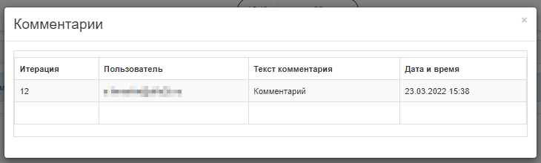

# Работа с заявками на аванс

Заявка на аванс создается Исполнителем для инициирования выплаты аванса Заказчиком Исполнителю, проходит согласование, после чего Заказчик на основании заявки запускает процесс оплаты в своих информационных системах.

Заказчик также в отдельных случаях может самостоятельно создавать заявку на аванс.

Создание заявки на аванс

Исполнитель создает заявку на аванс cо страницы договора или со страницы актуального отдельного ДС.

При наличии у Исполнителя доступа на редактирование полей, справа от них будет отображаться значок .

Заявка на аванс по договору создается со страницы договора. Заявка на аванс по отдельному ДС создается со страницы актуального отдельного ДС, при этом в заявку проставляется ссылка на данное ДС.

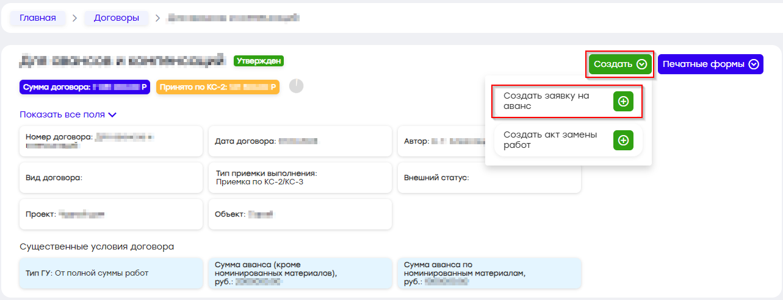

При создании заявки на аванс есть возможность выбрать тип аванса.

Если в договоре или в актуальном ДС с признаком «Отдельное» имеются позиции с типом «Номинированный материал», а также заполнено поле «Сумма аванса (кроме номинированных материалов), руб.:» то будет возможность создать «Заявку на аванс» с типом аванса «За номинированный материал».

Если в договоре или актуальном ДС с признаком «Отдельное», а также заполнено поле «Сумма аванса по номинированным материалам, руб.», то будет возможность создать «Заявку на аванс» с типом аванса «Аванс подрядчику».

При отсутствии условий по возможности создать «Заявку на аванс» по обоим типам аванса будет выведено предупреждение.

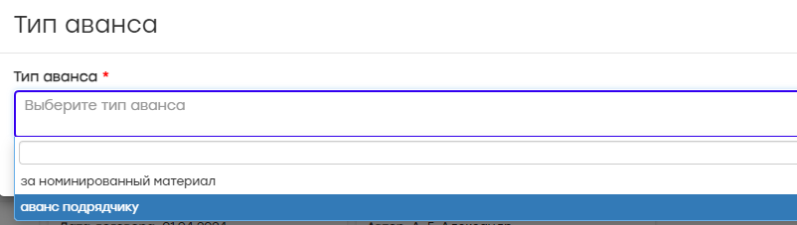

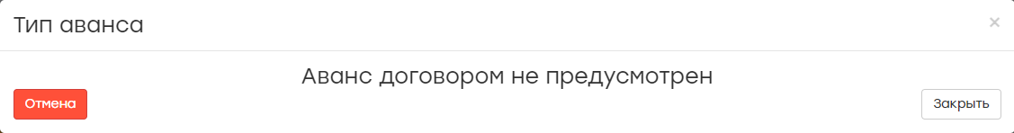

После выбора типа аванса, будет открыта форма создания с возможностью заполнить поля:

* признак «По распорядительному письму»;
* «Ожидаемая дата платежа»;
* «Описание»;

Признак «По распорядительному письму» для типа аванса «За номинированный материал» будет автоматически проставлен и не подлежать редактированию.

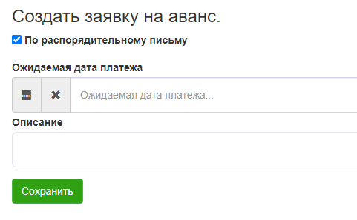

Страница заявки на аванс

На странице заявки на аванс Исполнитель заполняет основную информацию по заявке на аванс.

На странице отображаются:

1. информация о заявке и договоре;
2. кнопка удаления заявки;
3. блок работы с файлами заявки (загрузка файлов к самой заявке, например скан-копий распорядительных писем);
4. блок управления статусом и принятия решения по заявке;
5. сводная информация о сумме аванса по договору и по заявкам на аванс в разных статусах, в том числе остаток аванса (отображается только в незавершенных заявках на аванс для контроля суммы остатка аванса).

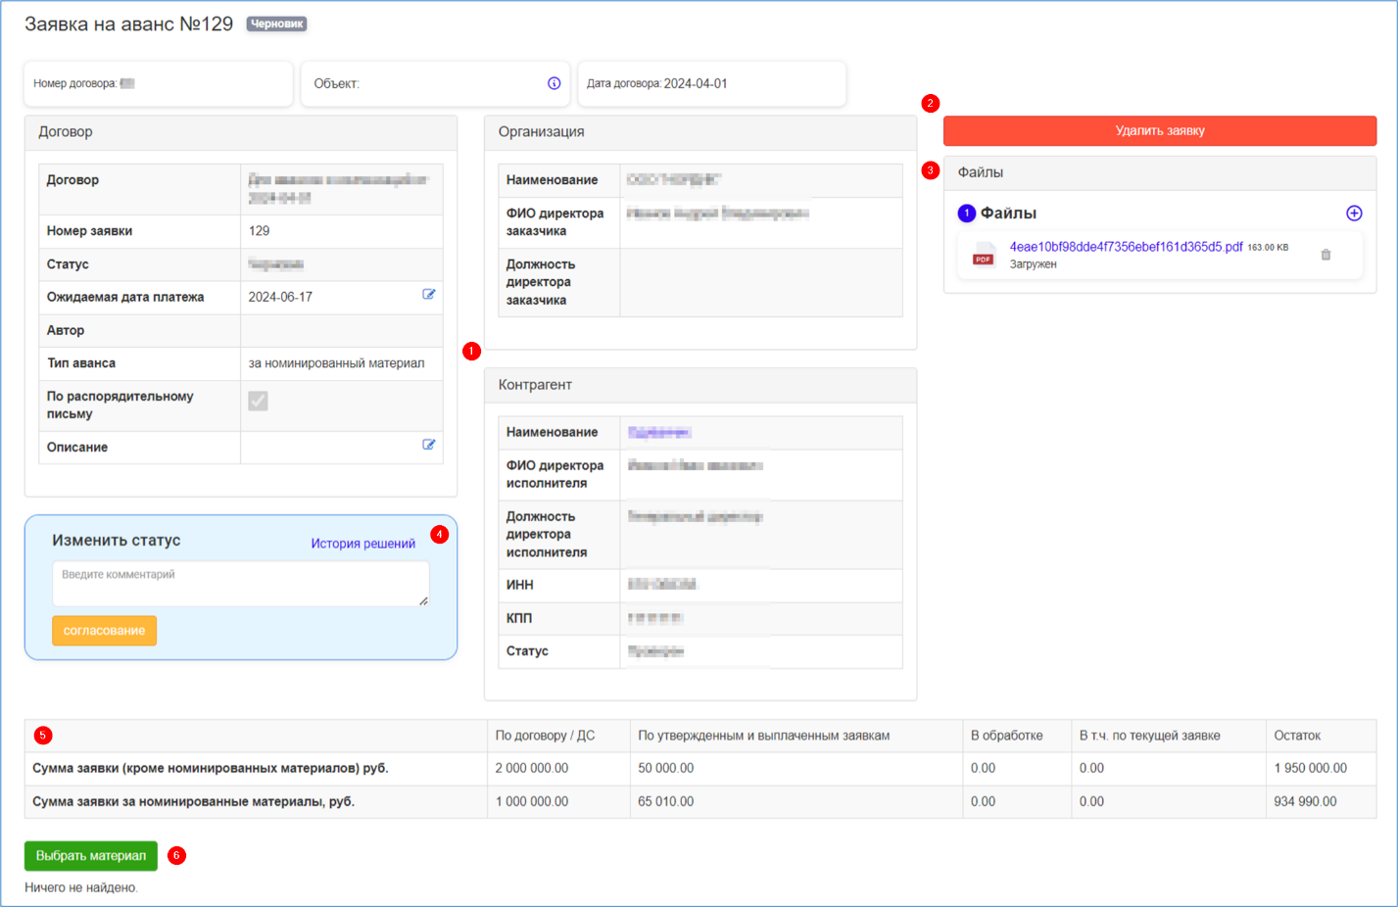

**Редактирование строк заявки с типом «Аванс за номинированный материал»**

В заявке на аванс с типом «Аванс за номинированный материал» необходимо наполнить табличную часть перечнем номинированных материалов, за которые Исполнитель планирует получить аванс.

Для наполнения табличной части необходимо нажать кнопку «Выбрать материал». При нажатии кнопки будет выведено модальное окно «Выбрать номинированный материал» с возможностью выбора номинированных материалов из договора из актуального отдельного ДС, в зависимости от того, из какого документа создана заявка. Выбор позиций в модальном окне осуществляется чек-боксами. Отмеченные чек-боксами позиции попадают в табличную часть заявки на аванс, после нажатии кнопки «Сохранить».

При повторном открытии модального окна «Выбрать номинированный материал» чек-боксы автоматически заполняются выбранными ранее позициями.

При снятии чек-бокса с позиции в модальном окне «Выбрать номинированный материал», после закрытия, данная позиция удалится из табличной части по номинированным материалам.

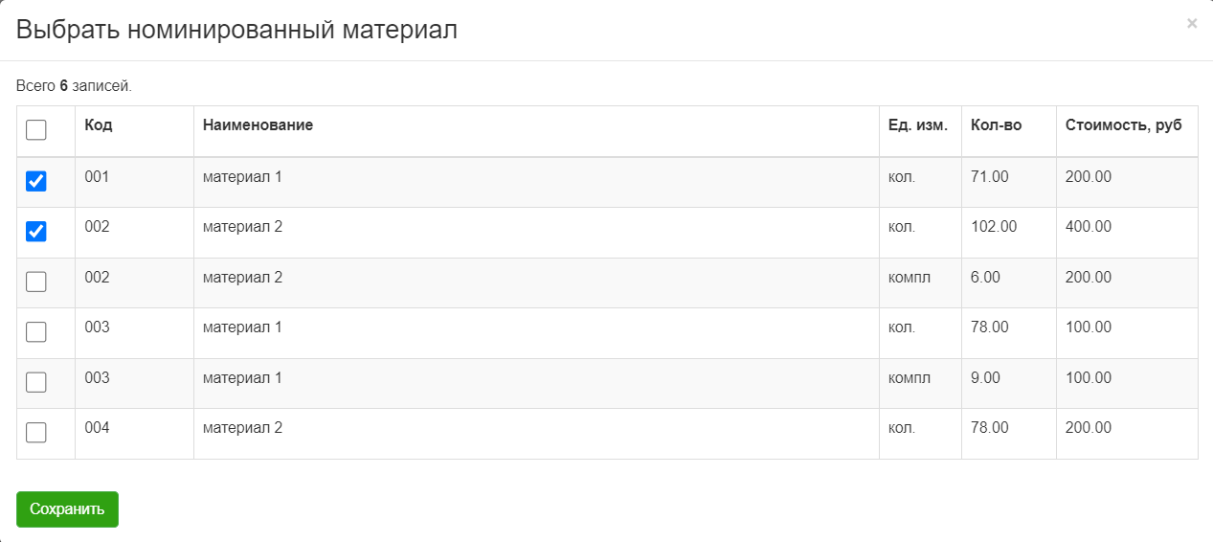

По выбранным записям пользователь должен заполнить поля:

* Получатель (выбор из справочника контрагентов);
* Статус поставки материала;
* Сумма аванса, требуемая под данный материал.

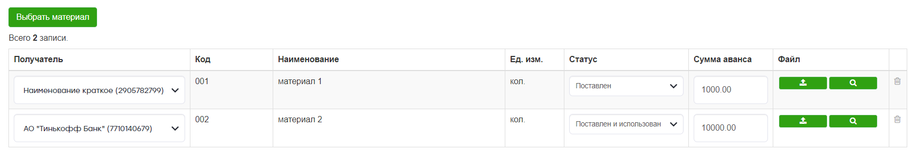

По каждой записи табличной части пользователь может загрузить файл или выбрать файл из ранее загруженных. Это может быть, например, скан-копия счета на закупку этого материала.

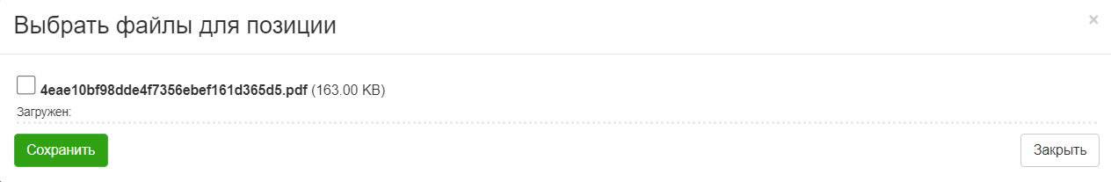

**Редактирование строк заявки с типом «Аванс подрядчика»**

В заявке с типом «Аванс подрядчика» необходимо заполнить табличную часть строками – каким получателям необходимо выплатить аванс по распорядительному письму, либо указать самого Исполнителя в качестве получателя.

Для наполнения табличной части по получателям, необходимо нажать кнопку «Добавить получателя». При нажатии кнопки будет выведена запись, с возможностью выбора «Получателя» и заполнения полей значениями «Код» и «Сумма аванса». У пользователя также доступно удаление записей, с помощью кнопки «Удалить» напротив каждой записи.

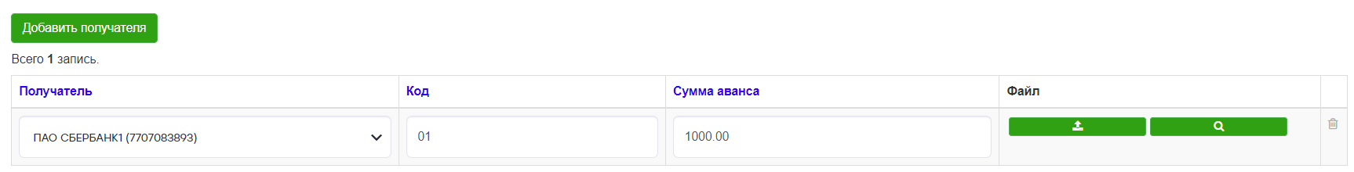

По каждой записи табличной части пользователь может загрузить файл или выбрать файл из ранее загруженных. Это может быть, например, скан-копия письма-распоряжения.

Перевод заявки на аванс на согласование

Под дополнительными свойствами заявки отображается блок смены статуса заявки. Исполнитель может отправить заявку на согласование после заполнения (или на повторное согласование).

При выводе «Заявки на аванс» из статуса «Черновик» осуществляются следующие проверки:

* сумма остатка по выбранному в данной заявке типу аванса не меньше нуля;
* в табличной части есть хотя бы одна строка с ненулевой Суммой аванса.

После успешного завершения согласования заявки на аванс она будет переведена в статус «Утверждена» и передана в информационные системы Заказчика для осуществления выплаты.

Завершение работы с заявкой на аванс

После осуществления оплаты, заявка автоматически будет переведена в статус «Выплачена».

В отдельных случаях заявка может быть переведена в статус «Аннулирована», в этом случае она не будет участвовать в расчетах остатка аванса по договору.

# Работа с актами КС-2

С помощью акта КС-2 Исполнитель подает объемы по работам, выполненным за период.

Акт КС-2 может быть обычным, созданным Исполнителем, а может быть сторнирующим.

Сторнирующий акт КС-2 создается при утверждении ДС, если хотя бы одна работа ДС удовлетворяет хотя бы одному из следующих условий:

1. количество «Стало» в ДС меньше суммарного принятого выполнения по этой работе.

По каждой такой работе будет создана одна корректирующая строка с количеством = «Выполнено» – «Стало» по текущим расценкам.

1. расценки в ДС были откорректированы:

По каждой такой работе будет создано две корректирующие строки:

* с количеством = «Выполнено» по старым расценкам (с признаком «Сторно»);
* с количеством = «Выполнено» по новым расценкам (без признака «Сторно»).

Такие работы в ДС будут отмечены значком .

В акте КС-2 они также будут отмечены значком  и получат следующие свойства:

* По такой работе Исполнитель не сможет ввести выполнение.
* Стоимость по договору и стоимость с начала работ будут не заполнены.

Создание акта КС-2

Исполнитель создает акт КС-2 cо страницы договора или со страницы отдельного ДС.

При наличии у Исполнителя доступа на редактирование полей, справа от них будет отображаться значок .

Исполнитель может обнаружить, что в системе уже создан сторнирующий акт КС-2, отмеченный значком:. В этом случае не нужно создавать новый акт КС-2, а необходимо наполнить выполненными объемами уже созданный акт «сторно».

* Есть возможность создавать акт КС-2 и отправлять его на согласование, при ДС, находящемся в статусе «Согласование» (регулируется настройками системы).
* Имеется запрет на создание нового акта КС-2, пока статус предыдущего акта не станет «Оригинал получен» (регулируется настройкой системы).

Автоматическое заполнение акта КС-2 при создании

При создании акта КС-2 система автоматически заполняет поля:

* ссылка на ДС;
* «Номер акта» (следующим номером в рамках договора);
* ФИО и должности подписантов;
* данные по контрагенту и организации.

Система автоматически заполняет набор работ акта КС-2 набором работ из сметы отдельного ДС или договора (в зависимости от того, откуда был создан акт).

* При одновременном создании актов КС-2 разными пользователями может возникнуть предупреждение: «Происходит параллельная загрузка данных в акт КС-2 – попробуйте чуть позже».

Заполнение шапки акта КС-2 Исполнителем

Исполнитель при заполнении полей акта КС-2 может:

1. редактировать поля, справа от которых есть значок  (их наличие и возможности по заполнению зависят от настроек администратора):

* «Дата с» и «Дата по» (могут сверяться с датой договора, датой ДС, датой запрета редактирования, датами других актов КС-2 в зависимости от настроек проекта);
* «Дата составления» (в зависимости от настроек может автоматически проставляться равной «Дате по» и может быть недоступно для редактирования);
* «ФИО директора Исполнителя» и «Должность директора Исполнителя» из договора;
* поля удержаний (в том числе зачета авансов, если на данном проекте удержания аванса вводятся в акте КС-2; при этом вводимая сумма будет проверяться на не превышение не зачтенного остатка аванса соответствующего типа);
* признак автоматического создания акта КС-3.

1. загружать файлы;
2. генерировать доступные печатные формы;
3. удалить акт КС-2 (только в статусе «Черновик»);
4. если по акту КС-2 в статусе «Черновик» выводится предупреждение «*По данным работам появилось новое дополнительное соглашение*», тогда Исполнитель может кнопкой «Обновить из ДС» обновить позиции и ссылку на ДС, после этого необходимо будет заново проверить ввод выполнения по позициям акта;
5. кнопкой «Заполнить по остаткам» автоматически заполнить значения по выполнению за отчетный период данными из остатка по работам;
6. установить флажок «Разрыв страницы», который добавит принудительный разрыв страницы в печатной форме акта КС-2;
7. установить флажок «Свернуть разделы без выполнения».

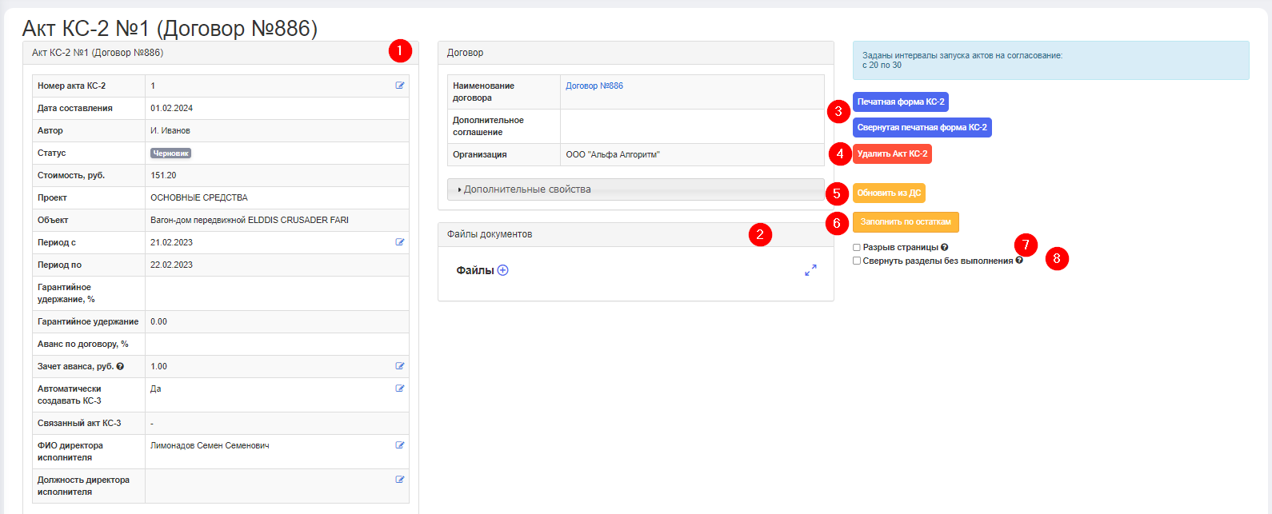

Виджет расчета остатка удержания аванса

В акте КС-2 в статусе действия «Черновик» и «Согласования» будет выводиться виджет (в случае, если на проекте предполагается работа с авансами в акте КС-2).



Если акт КС-2 создается из ДС с признаком «Отдельное», то в виджете будут обрабатываться только «Заявки на аванс» в статусе «Выплачен», связанные со всеми ДС из цепочки данного ДС с признаком «Отдельное».

Если акт КС-2 не связан с ДС с признаком «Отдельное», то в виджете будут обрабатываться только «Заявки на аванс» в статусе «Выплачен», несвязанные с ДС.

Ввод выполнения по акту КС-2 Исполнителем

Исполнитель может выполнить следующие операции по вводу выполнения:

* ввести выполненный объем в позиции акта КС-2, по которым есть ненулевое количество в блоке «Осталось выполнить по договору», при этом происходит расчет стоимости работы:
* если количество не равно оставшемуся, то стоимость рассчитывается как произведение количества на сумму единичных расценок по работе, округленное до сотых;
* если количество равно оставшемуся, то стоимость берется из остатка стоимости по этой работе.
* Наличие значка  «сторно» говорит о том, что по данной работе создана корректировка в соответствии с дополнительным соглашением, заключенным между Заказчиком и Исполнителем. По таким строкам ввести выполнение нельзя.
* если введено к-во, большее, чем остаток, то такая операция будет запрещена, о чем будет выведено предупреждение;
* выбрать признак предоставления исполнительной документации;
* проставить автоматически признак предоставления ИД по всем строкам, в которых введено выполнение;
* ввести свой комментарий по позиции.

При наличии более одного объекта в смете, над позициями акта появляется блок фильтров, позволяющих фильтровать позиции акта по объектам.

* При отклонении акта Заказчиком, справа от объектов, по работам которых были даны замечания, отображается значок «». Здесь вы можете увидеть объем, согласованный Заказчиком и резерв.

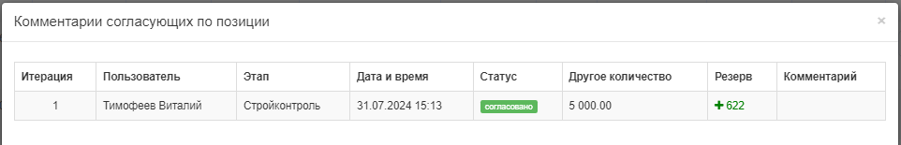

Напротив позиции с материалами будет выводиться норма расхода. Она рассчитывается следующим образом: к-во данной позиции \ к-во по родительской работе по договору.

У Исполнителя есть возможность выгрузить данные акта КС-2 в Excel, заполнить объем выполнения, признак наличия ИД и комментарий непосредственно в Excel и затем загрузить обратно.

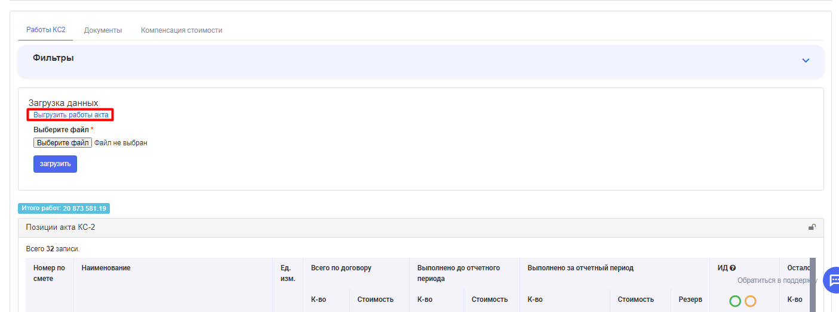

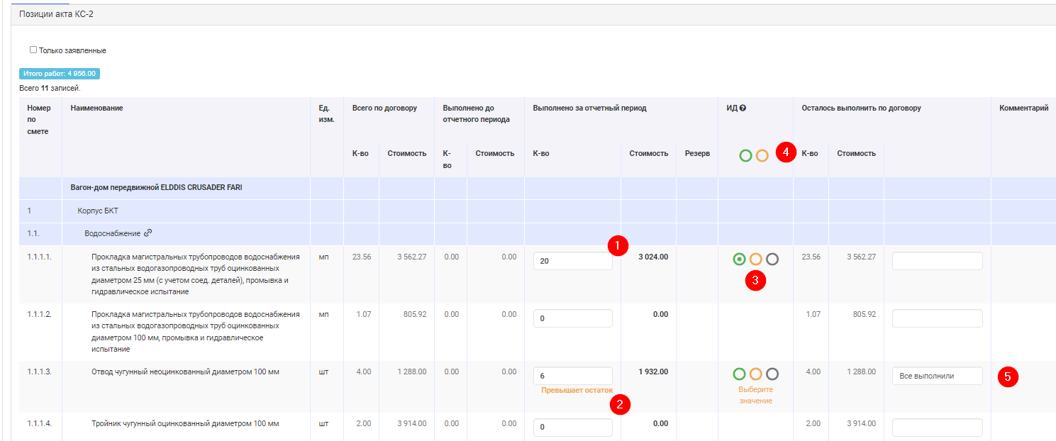

Сохранение акта

Исполнитель может сохранить введенные данные по акту нажатием кнопки «Сохранить» внизу экрана (перейти вниз экрана можно клавишей «End»), либо перевести акт на согласование.

**Работа с документацией по акту КС-2**

Ручная простановка признака предоставления ИД

По каждой работе, по которой Исполнитель ввел выполнение в акте КС-2, необходимо указать признак наличия исполнительной документации:

* ИД предоставлена (если ИД передана Исполнителем Заказчику и принята Заказчиком);
* предоставлено гарантийное письмо (скан письма должен быть загружен в блоке «Файлы»);
* ИД не требуется (по работам, которые не требуется предоставления ИД).
* В случае, если по документу из раздела ИД установлен признак закрытия («Признак закрытия документа»), его нельзя будет привязать к акту КС-2.

Загрузка гарантийных писем

Во вкладке «Документы» отображается табличная часть с перечнем проектной документации. Здесь вы можете загрузить Гарантийные письма с помощью кнопки «Создать документ».

При нажатии на кнопку «Привязать» выводится модальное окно, в котором отображаются ранее созданные документы.

Все документы, связанные с данным актом, отмечены флажками. Есть возможность флажками выбрать документы (или снять выбор) и кнопкой «Привязать» обновить связи данного акта с выбранными документами, а кнопкой «Отменить», закрыть данное окно без изменений.

Документы можно отфильтровать по виду, разделу и по периоду (месяц берется от даты документа). Осуществляется поиск документов по номеру, наименованию и описанию.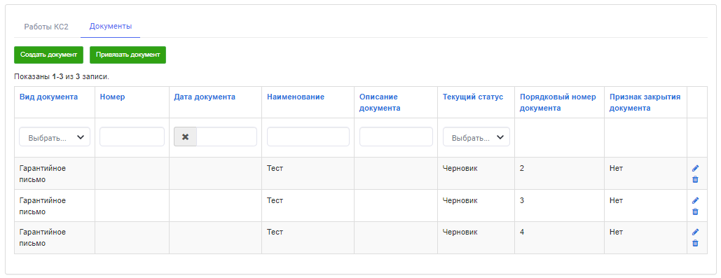

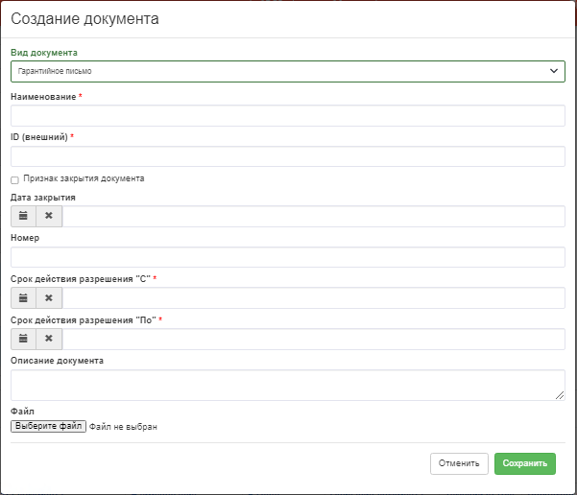

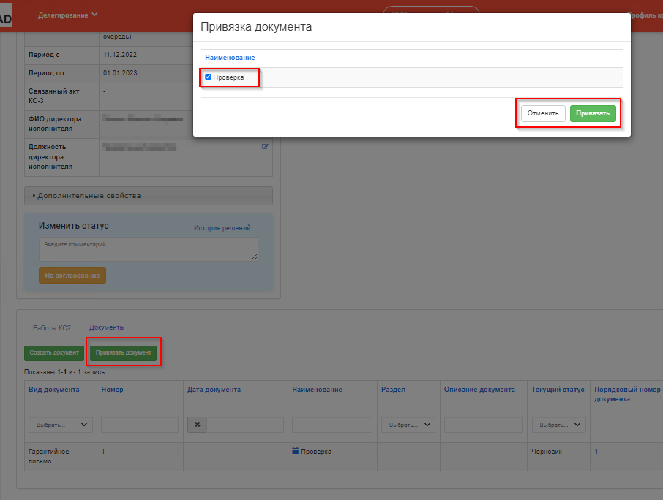

При отправке на согласование акта КС-2 система проверяет, что если в работах, по которым заявлено выполнение выбрано «По гарантийному письму», то к акту КС-2 должно быть привязано хотя бы одно гарантийное письмо, иначе будет выводиться предупреждение «Необходимо связать данный акт с гарантийным письмом».

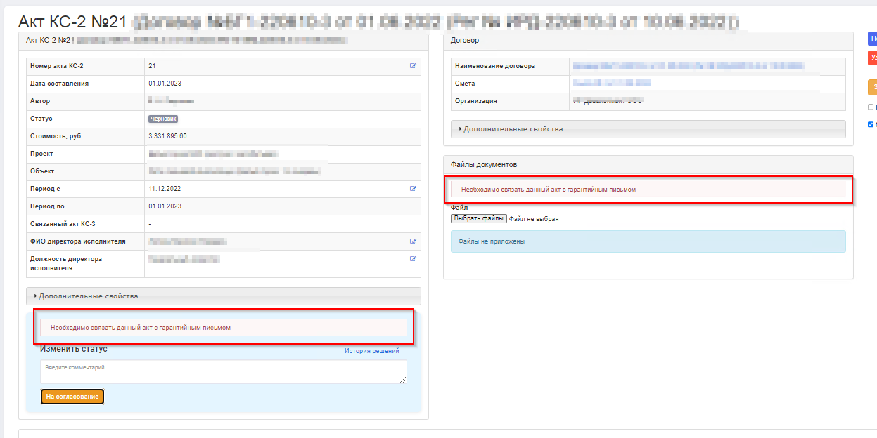

Работа с Файлами

Исполнитель кнопкой «Печатная форма КС-2» формирует предварительную печатную форму акта КС-2 в режиме «Черновик» для проверки корректности формирования акта и прикладывает ее в раздел «Файлы»

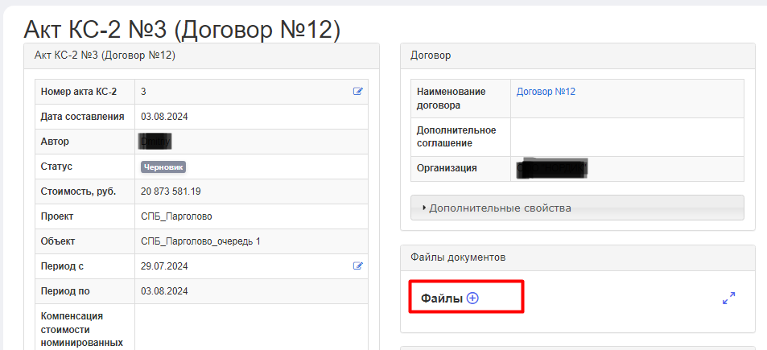

В случае, когда после разбивки на страницы печатного документа PDF подписи попадают на отдельную от итогов страницу, пользователю необходимо проставить флажок «Разрыв страницы», который добавит принудительный разрыв страницы в печатной форме акта КС-2 между итогами табличной части и блоком подписей.

**Работа с компенсациями**

В статусе «Компенсация стоимости» акта КС-2 подрядчику доступна для редактирования вкладка «Компенсация стоимости», где он должен занести информацию о первичных документах, на основании которых производилась закупка материалов, стоимость которых в смете договора была номинирована Заказчиком. Для ввода компенсации необходимо изменить статус, нажав на кнопку «На ввод РСЦ».

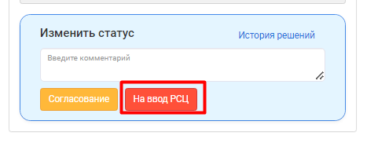

Ввод УПД для расчета компенсаций

На вкладке «Компенсация стоимости» выводятся наименования агрегированных материалов (строки из позиций акта КС-2 с видом «Номинированный материал, сгруппированные по «Видам работ», «Наименованию» и «Ед. изм»).

Для каждого агрегированного материала выводится перечень сканов счетов из табличных частей связанных с этим актом КС-2 «Заявок на аванс», в которых указан данный материал/ЕИ.

Исполнителю необходимо по каждой позиции, по которой он производил закупку материалов, использованных в данном периоде, по каждому такому материалу внести перечень УПД, подтверждающих закупку.

По каждой строке УПД необходимо загрузить скан УПД в виде файла или выбрать один из УПД, уже ранее загруженных по этому КС-2.

* Значения в полях «Дата счета» и «Дата УПД» валидируются на непревышение значений в поле «Дата составления» акта КС-2.

После ввода «Объем по УПД» и «Цена, руб.», то автоматически пересчитываются:

* значение в поле «Стоимость по УПД, руб.», с возможностью скорректировать его вручную;
* подытог по полю «Стоимость по УПД, руб.» по этому агрегированному материалу.

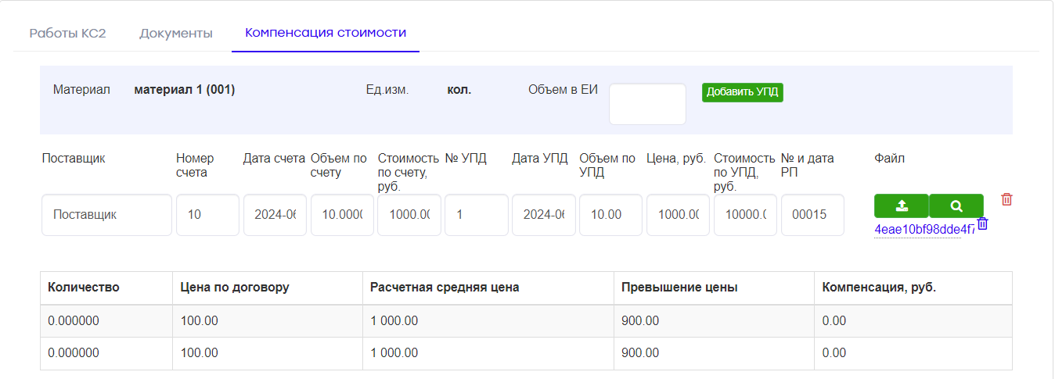

**Расчет объема в единицах измерения сметы и расчет компенсации**

После добавления всех УПД, Исполнитель должен рассчитать объем использованных материалов, в единице измерения, указанной в агрегированной строке материала сметы, по которой загружаются УПД и внести значение в поле «Объём в <ЕИ>».

После ввода данного значения заблокируется дальнейшая возможность добавления УПД по этому агрегированному материалу. Но будет разрешено удалять и прикладывать сканы УПД.

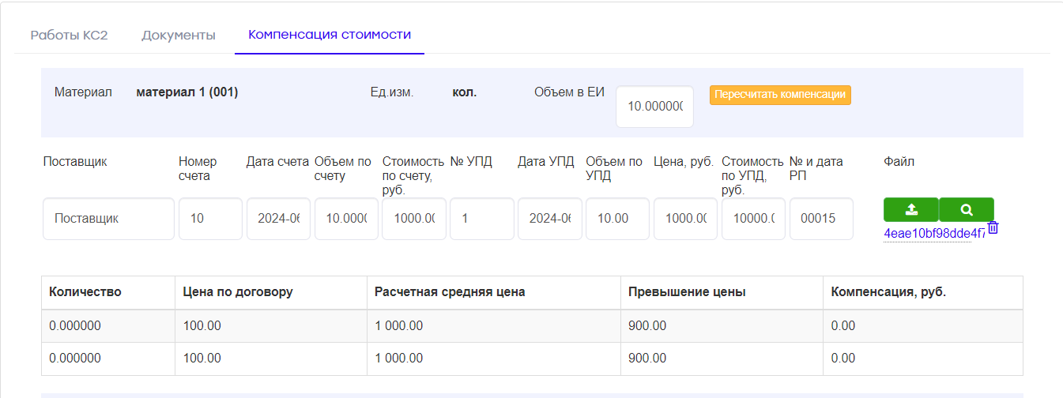

После ввода значения в поле «Объём в <ЕИ>» по каждой строке данного номинированного материала будут рассчитаны:

* «Расчетная средняя цена» (как подытог «Стоимость по УПД, руб.» / «Объём в <ЕИ>»);
* «Превышение цены» (как «Расчетная средняя цена» минус «Цена по договору»);
* «Компенсация, руб.» (как «Превышение цены» * «К-во материала за период», округленное до сотых).

Рассчитанное значение поля «Компенсация стоимости номинированных материалов за период, руб.», также будет автоматически сохранено в позицию акта КС-2.

После будет выведена кнопка «Пересчитать компенсации». При нажатии кнопки будет пересчет и пересохранение значений по номинированному материалу (например, в случае корректировки объемов за период или иных случаях).

В случае, если введена строка табличной части УПД, но по ней имеются связанное незаполненное значение «Объём в <ЕИ>», незаполненные связанные с ней значения «Компенсация, руб.» или нет связи строки УПД с файлом скан-копии, то в акте КС-2 будет выведено предупреждение «Имеется строка материала с незаполненным значением «Объём в <ЕИ>» (см. Рисунок 66). Такой акт нельзя будет направить на согласование.

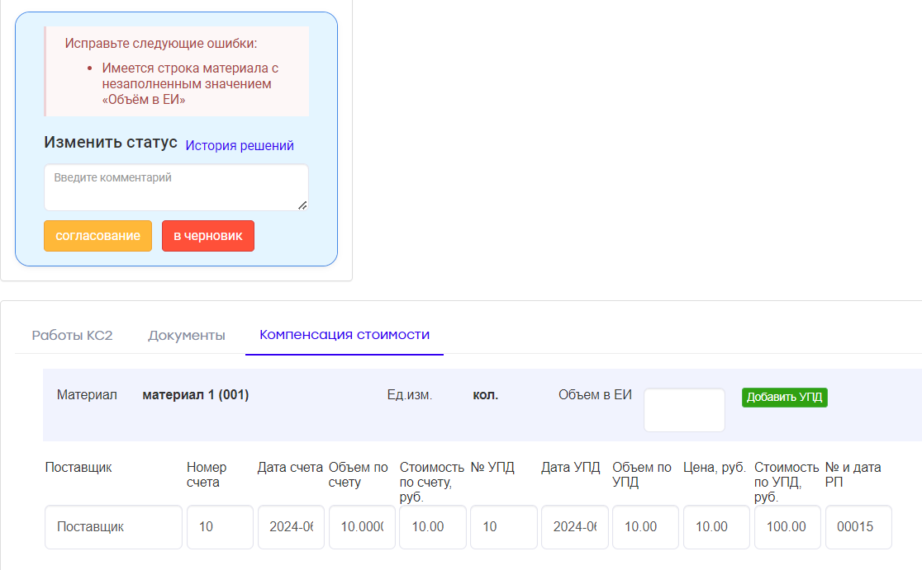

Фиксация компенсаций стоимости в дополнительных соглашениях

После создания дополнительного соглашения с типом «Компенсация стоимости материалов», в актах КС-2, которые с ним связаны, отобразится поле «ДС с компенсацией стоимости».

Если поле не заполнено, то оно выведено не будет.

**Согласование акта КС-2**

Работа с комментариями

Исполнитель может оставить комментарий по работе в отдельном поле.

Красный значок «» означает, что в приемке выполнения по данной работе было отказано на предыдущей итерации согласования. Нажатие на значок открывает окно с комментариями согласующих, последние комментарии отображаются сверху.

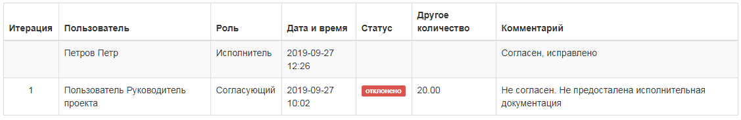

Перевод акта КС-2 на согласование

Под дополнительными свойствами акта отображается блок смены статуса акта. Исполнитель может отправить акт на согласование (или на повторное согласование).

* При отправке акта на согласование он автоматически сохраняется.

После отправки акта КС-2 на согласование, страница акта переходит в режим просмотра. На ней исполнитель может контролировать ход согласования акта КС-2.

**Согласование акта КС-2 Исполнителем**

Пользователь, создавший акт КС-2, имеет к нему доступ в режиме согласования при назначении на него задачи согласования.

В случае наличия у согласующих Заказчика замечаний только к заявленным объемам выполнения, исполнитель получает по электронной почте уведомление о назначении ему задачи на согласование акта КС-2. Это означает, что согласующие заказчика предложили иные объемы выполнения в поле «Другое количество» по одной или нескольким работам акта.

По ссылке из электронного письма исполнитель переходит в акт КС-2.

В акте над табличной частью появляется новый подытог: «Стоимость с учетом другого количества», в котором отображается стоимость акта, пересчитанная с учетом новых данных в поле «Другое количество».

Если исполнитель согласен с предложенными заказчиком объемами

Если исполнитель **принимает решение о согласии** с предложенным заказчиком «Другим количеством», тогда он:

* подтверждает массово все строки кнопкой «» в заголовке табличной части акта;
* подтверждает строки, в которых указано «Другое количество» вводом комментария в них.
* принимает положительное решение в общем по акту (кнопка «Подтвердить);
* после этого акт становится «Утвержден», количество акта обновляется с учетом введенного «Другого количества», сумма выполнения по работам обновляется соответственно.
* Изменение или неизменность количества при наличии введенного «Другого количества» после успешного согласования акта КС-2 устанавливается администратором.

Если исполнитель хочет изменить предложенные заказчиком объемы

В этом случае исполнитель:

* подтверждает массово все строки кнопкой «» в заголовке табличной части акта;
* вводит в «Другое количество» свой объем и вводит комментарий в них;
* принимает положительное решение в общем по акту (кнопка «Подтвердить»);
* после этого акт переводится на новую итерацию согласования с Заказчиком.

Если исполнитель не согласен с объемами Заказчика и хочет переделать либо удалить акт КС-2

В этом случае исполнитель:

* подтверждает массово все строки кнопкой «» в заголовке табличной части акта, при этом отклоняя отдельные строки акта («»);
* ввести комментарий по отклоненным строкам акта и строкам с «Другим количеством»;
* отклоняет акт (кнопка «Отклонить»), с вводом комментария;
* акта перейдет в статус «Отклонен» и потребует запуска на повторное согласование, либо может быть удален.

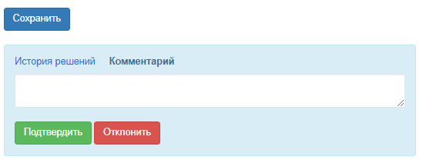

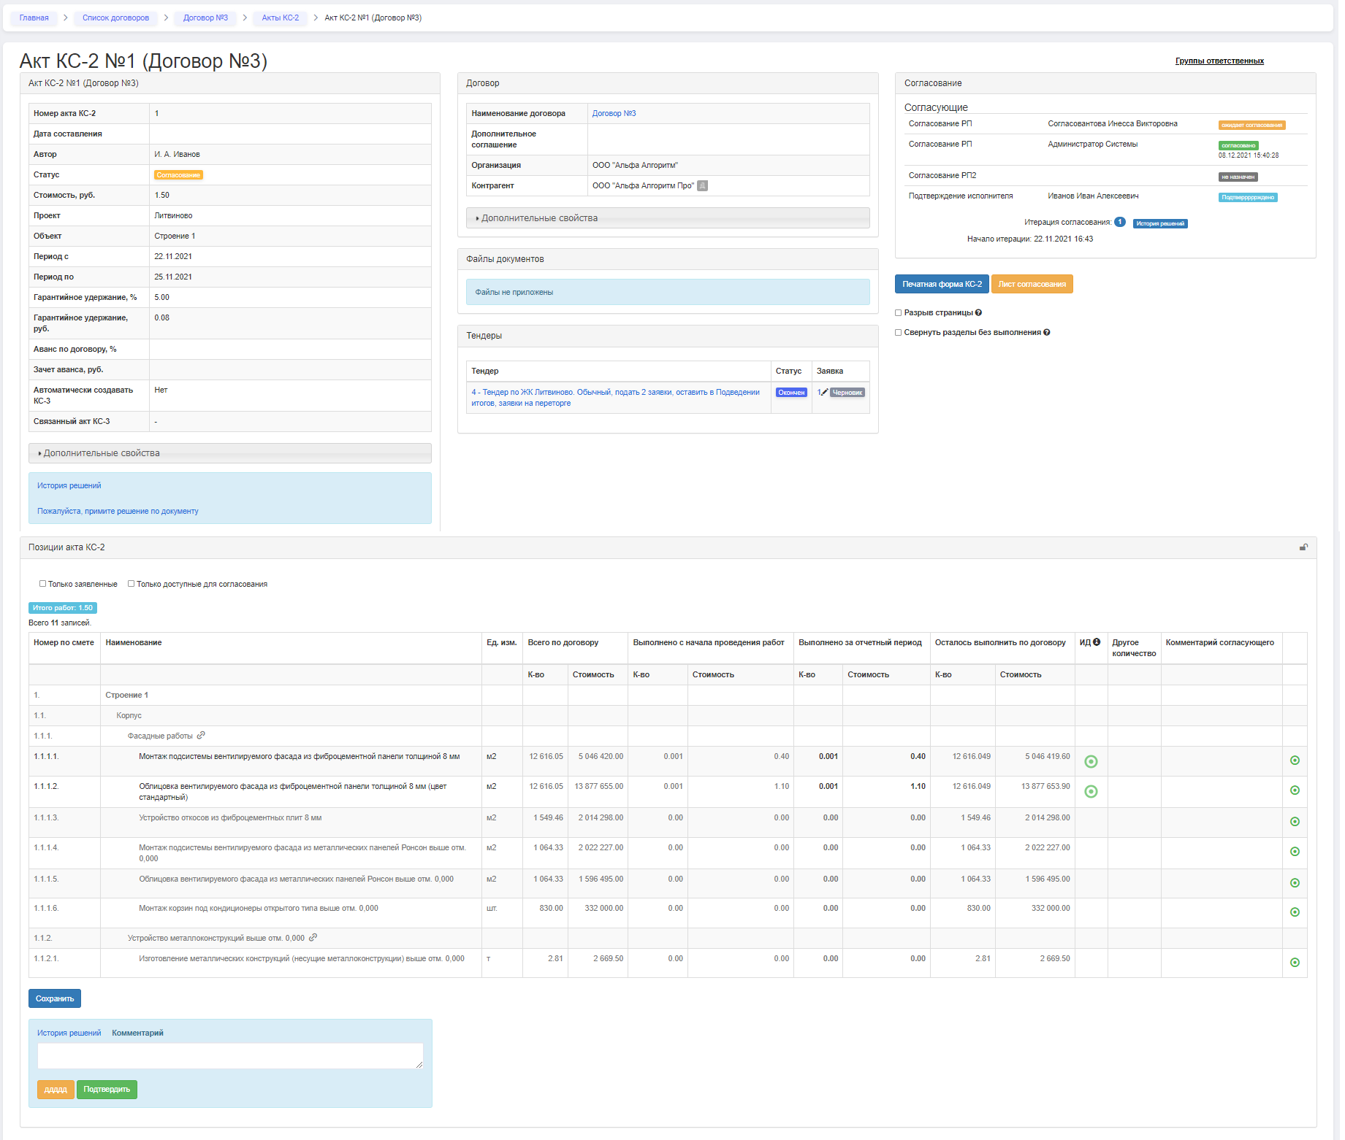

* Если в связанном акте КС-3 отличается дата составления с актом КС-2, то в акте КС-2 выводится предупреждение: «В связанном акте КС-3 отличается дата составления».

Завершение согласования акта КС-2

После завершения согласования акт КС-2 он примет статус «Утвержден».

При этом автор акта КС-2 получит уведомление «Об утверждении акта КС-2 договора СП».

# Работа с актами КС-3

С помощью акта КС-3 Исполнитель объединяет акты КС-2 и формирует сумму к оплате за период по договору.

Создание акта КС-3

Исполнитель создает акт КС-3 cо страницы договора субподряда.

При наличии у Исполнителя доступа на редактирование полей, справа от них будет отображаться значок .

**Автоматическое заполнение полей акта КС-3 при создании**

При создании акта КС-3 система автоматически заполняет поля:

* «Номер акта» (следующим номером в рамках договора);
* «Дата с» (самой ранней «Датой с» из связанных актов КС-3);
* «Дата по» (самой поздней «Датой по» из связанных актов КС-3), «Дата составления» при этом проставляется равной «Дате по»;
* прочие поля подтягиваются из последнего связанного акта КС-2.
* поля удержаний авансов (рассчитывается системой автоматически как сумма гарантийных удержаний по связанным актам КС-2, если на данном проекте удержания аванса вводится в акте КС-2);
* гарантийное удержание (рассчитывается системой автоматически как сумма гарантийных удержаний по связанным актам КС-2).
* Система автоматически заполняет табличную часть с актами КС-2 ссылками на все (не архивные и не связанные с другими актами КС-2) утвержденные на текущий момент акты КС-2.

**Заполнение шапки акта КС-3 Исполнителем и заполнение удержаний**

Исполнитель при заполнении полей акта КС-3 может:

* редактировать поля, справа от которых есть значок ;
* «Дата с» и «Дата по», «Дата составления» при этом проставляется равной «Дате по»;
* поля удержаний (если удержания в данном проекте вводятся в акте КС-3):
* Удержание нецелевого аванса (наименование может отличаться);
* Удержание целевого аванса (наименование может отличаться);
* Удержания по коммунальным услугам;
* Дополнительное удержание (имеет особое наименование, задаваемое Заказчиком в договоре).
* загружать файлы (может быть ограничено администратором);
* загружать подписанные документы (доступно только в статусе, определенном администратором);
* сформировать печатную форму акта КС-3;
* удалить акт КС-3 (только в статусе «Черновик»);
* контролировать сумму к оплате (сумма по всем актам КС-2 минус удержания);
* отправлять акт на согласование.

*При выполнении расчетов для ввода удержаний, Исполнитель может прикладывать к акту файлы Excel с данными расчетами для последующего контроля специалистами Заказчика.*

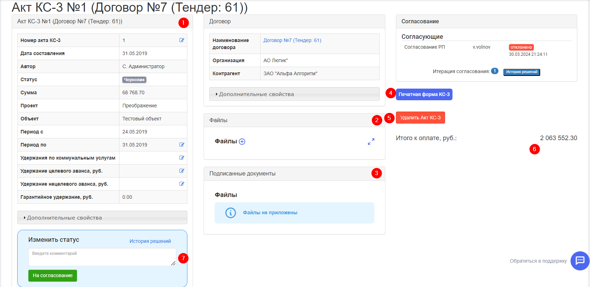

**Контроль предварительного акта КС-3**

Исполнитель кнопкой «Печатная форма КС-3» формирует предварительную печатную форму акта КС-3 в режиме «Черновик» для проверки корректности формирования акта.

После отправки акта КС-3 на согласование, страница акта переходит в режим просмотра. На ней исполнитель может контролировать ход согласования акта КС-3.

Подтверждение акта КС-3 Исполнителем и загрузка документов

Исполнитель получает по электронной почте уведомление о появлении акта КС-3, требующего подтверждения, и по ссылке открывает акт КС-3.

Финальный контроль акта КС-3

Исполнитель кнопкой «Печатная форма КС-3» формирует финальную печатную форму акта КС-3.

Затем Исполнитель:

* распечатывает и подписывает со своей стороны весь необходимый набор документов по акту КС-3;
* сканирует и прикладывает к акту КС-3 отсканированный набор документов в блоке «Подписанные документы»;
* нажимает кнопку «На утверждение», подтверждая таким образом корректность указанных удержаний, корректность формирования акта в целом и факт загрузки в акт всего пакета документов.

*Загруженные документы автоматически передаются в ИС Заказчика для завершения процесса утверждения акта КС-3.*

*После утверждения акта КС-3 в ИС Заказчика, на портал автоматически возвращается статус акта КС-3 «Утвержден».*

Работа Исполнителя через ЭДО Диадок

Исполнитель, который работает с Заказчиком через ЭДО Диадок не прикладывает печатные формы акта КС-2 и КС-3. Система автоматически сформирует пакет документов, включая счет-фактуру и оправить из Исполнителю на подписания через ЭДО Диадок.

В ЭДО Диадок Исполнитель:

* открывает входящий шаблон пакета документов;
* вводит номер счета фактуры, сформированный в учетной системе Исполнителя;
* подписывает пакет документов УКЭП своего контрагента.

Система будет автоматически отображать этапы подписания документов в ЭДО Диадок в карточке акта КС-3.

# Работа с простыми актами

С помощью простого акта Исполнитель подает объемы по товарам\услугам, выполненным\переданным за период.

Создание простого акта

Исполнитель создает простой акт cо страницы договора или со страницы отдельного ДС.

При наличии у Исполнителя доступа на редактирование полей, справа от них будет отображаться значок .

**Автоматическое заполнение простого акта при создании**

При создании простого акта система автоматически заполняет поля:

ссылка на ДС;

* «Номер акта» (следующим номером в рамках договора);
* Вид печатной формы (из договора);
* ФИО и должности подписантов;
* данные по контрагенту и организации.

Система автоматически заполняет набор работ простого акта набором работ из сметы отдельного ДС или договора (в зависимости от того, откуда был создан акт).

Заполнение шапки простого акта Исполнителем

Исполнитель при заполнении полей простого акта может:

1. редактировать поля, справа от которых есть значок  ,например:

* «Дата с» и «Дата по», «Дата составления» (возможность заполнения зависит от заданного Заказчиком в договоре значения «Прием по периоду», а также может быть ограничена датой договора, датой ДС, датой запрета редактирования в зависимости от настроек проекта);
* «Вид печатной формы» (изменять значение, переданное из договора, можно только по согласованию с Заказчиком);
* «ФИО директора Исполнителя» и «Должность директора Исполнителя» из договора.

1. загружать файлы (может быть ограничено администратором);
2. генерировать доступные печатные формы акта;
3. удалить акт;
4. установить флажок «Свернуть разделы без выполнения»;
5. после заполнения отправить акт на согласование.

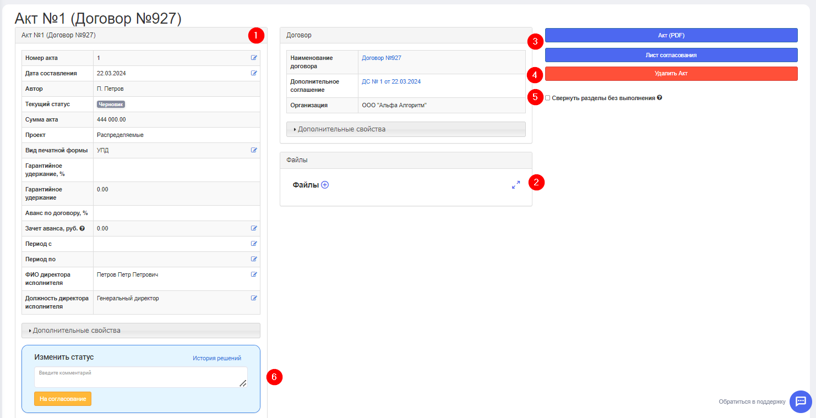

Ввод выполнения по простому акту Исполнителем

Исполнитель может выполнить следующие операции по вводу выполнения:

1. ввести выполненный объем в позиции простого акта, по которым есть ненулевое количество в блоке «Осталось выполнить по договору», при этом происходит расчет стоимости работы:
2. если количество не равно оставшемуся, то стоимость рассчитывается как произведение количества на сумму единичных расценок по работе, округленное до сотых;
3. если количество равно оставшемуся, то стоимость берется из остатка стоимости по этой работе.
4. если введено к-во, большее, чем остаток, то такая операция будет запрещена, о чем будет выведено предупреждение;
5. ввести дополнительные свойства позиции:

* страна (выбор из классификатора стран);
* ставка НДС по позиции;
* регистрационный номер декларации.

*Использование ставки НДС по позиции в расчетах стоимостных параметров акта зависит от требований к печатным формам заказчика.*

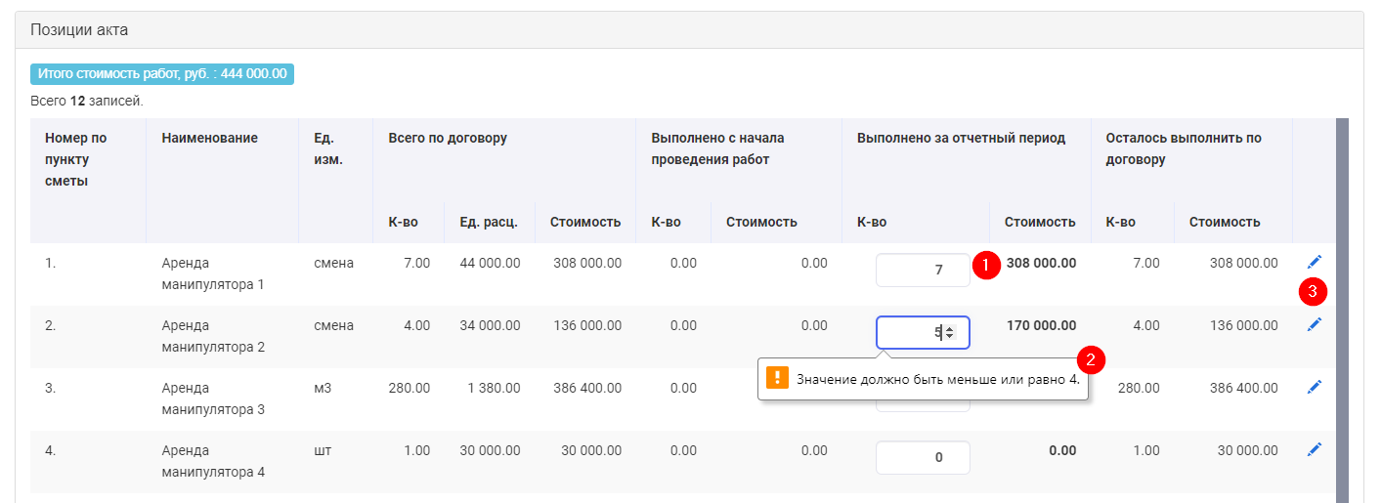

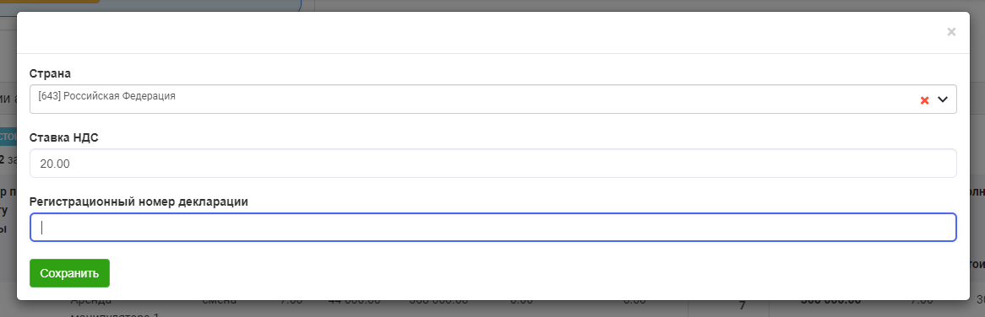

Для позиций с признаком «Рамочная работа» разрешен ввод объемов выполнения за период безусловно, без проверки по наличия остатка по работе. Также по таким записям добавлена возможность ввести расценку по работе. Стоимость по работе за период пересчитывается путем умножения введенного объема на данную расценку.

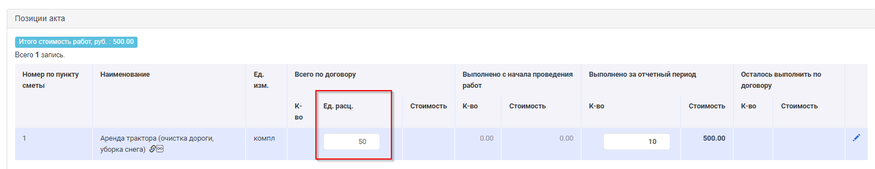

Сохранение акта

Исполнитель может сохранить введенные данные по акту нажатием кнопки «Сохранить» внизу экрана (перейти вниз экрана можно клавишей «End»), либо перевести акт на согласование.

*При сохранении акта производится дополнительный контроль текущих остатков по работам акта. Если по какой-то причине по работе изменился остаток и введенное выполнение его превышает, тогда введенное выполнение будет автоматически пересчитано.*

Согласование простого акта

В случае большого объема документа, по согласованию с Заказчиком, Исполнитель может проставить флажок «Свернуть разделы без выполнения». При этом в печатной форме акта не будут отображены работы, в которых не заявлено выполнение.

Перевод акта на согласование

Под дополнительными свойствами акта отображается блок смены статуса акта. Исполнитель может отправить акт на согласование (или на повторное согласование).

*При отправке акта на согласование он автоматически сохраняется.*

После отправки акта на согласование, страница акта переходит в режим просмотра. На ней исполнитель может контролировать ход согласования акта.

Исполнителю запрещено запускать простой акт на согласование при нулевой сумме акта.

Согласование акта Исполнителем

Пользователь, создавший акт, имеет к нему доступ в режиме согласования при назначении на него задачи согласования.

В случае наличия у согласующих Заказчика замечаний к акту, Исполнитель может получить по электронной почте уведомление о назначении ему задачи на согласование акта. Это означает, что согласующие Заказчика задали какие-либо вопросы по поданному акту и ожидают ответа на них от Исполнителя.

По ссылке из электронного письма исполнитель переходит в акт.

В акте в блоке согласования есть ссылка «История решений». При нажатии на ссылку отобразится типовое модальное окно с историей решений.

Исполнитель:

* принимает положительное решение по акту (кнопка «Подтвердить»);

ИЛИ

* отклоняет акт (кнопка «Отклонить»), с вводом комментария, после чего акт переводится на корректировку;

ИЛИ

* нажимает иную кнопку решения по акту, настроенную Заказчиком.

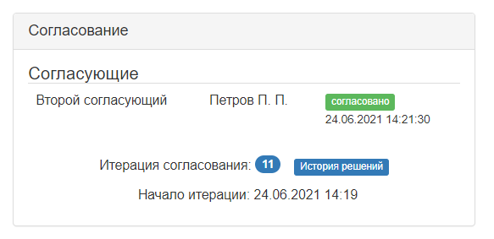



# Форма обратной связи

При возникновении технических вопросов можно обратиться в техническую поддержку с помощью кнопки «Обратиться в поддержку», заполнить форму обратной связи и ожидать ответ, который поступит на электронную почту пользователя.

